**V1: Раздел 5. Волновая и квантовая оптика**

**V2: Интерференция и дифракция света**

**V3: Интерференция света**

I: {{1}}интерференция света; t=90;К=C;М=30;

Q: Отметьте правильные ответы:

S: Луч света выходит из скипидара в воздух. Предельный угол полного внутреннего отражения для этого луча равен . Определить скорость распространения света в скипидаре.

-:  м/с

-:  м/с

-:  м/с

+:  м/с

I: {{2}}интерференция света; t=90;К=C;М=30;

Q: Отметьте правильные ответы:

S: Сколько длин волн монохроматического свете с частотой колебаний  Гц уложится в вакууме на пути длиной 1,2 мм?

+: 

-: 

-: 

-: 

I: {{3}}интерференция света; t=90;К=C;М=30;

Q: Отметьте правильные ответы:

S: Сколько длин волн монохроматического свете с частотой колебаний  Гц уложится в стекле на пути длиной 1,2 мм? Для стекла 

-: 

-: 

+: 

-: 

I: {{4}}интерференция света; t=90;К=C;М=30;

Q: Отметьте правильные ответы:

S: Определить длину отрезка, на котором укладывается столько же длин волн в вакууме, сколько их укладывается на отрезке длиной 3 мм в воде (для воды ).

+: 4 мм

-: 2 мм

-: 3 мм

-: 1 мм

I: {{5}}интерференция света; t=90;К=C;М=30;

Q: Отметьте правильные ответы:

S: Какой длины путь пройдет фронт волны монохроматического света в вакууме за то же время, за которое он проходит путь длиной 1 м в воде? (для воды ).

-: 2,66 мм

+: 1,33 мм

-: 0,65 мм

-: 4 мм

I: {{6}}интерференция света; t=90;К=C;М=30;

Q: Отметьте правильные ответы:

S: Оптическая разность хода  двух интерферирующих волн монохроматического света равна . Определить разность их фаз .

-: 

-: 

+: 

-: 

I: {{7}}интерференция света; t=60;К=B;М=30;

Q: Отметьте правильные ответы:

S: Запишите условия максимума интенсивности при интерференции двух когерентных волн.

-: 

+: 

-: 

-: 

I: {{8}}интерференция света; t=90;К=C;М=30;

Q: Отметьте правильные ответы:

S: Разность фаз двух интерферирующих световых волн при оптической разности хода между ними 3/4 длины волны равна:

+: 

-: 

-: 

-: 

I: {{9}}интерференция света; t=90;К=C;М=30;

Q: Отметьте правильные ответы:

S: Как изменится длина волны света при переходе из среды с абсолютным показателем преломления равным 2 в среду с абсолютным показателем преломления, равным 1,5?

-: увеличится в 3/4 раза

+: уменьшится в 3/4 раза

-: увеличится в 3 раза

-: уменьшится в 3 раза

I: {{10}}интерференция света; t=30;К=A;М=30;

Q: Отметьте правильные ответы:

S: Интерференция света –это:

-: спектральное разложение света в призме

+: наложение когерентных волн

-: поглощение света в веществе

-: рассеяние света в среде

I: {{11}}интерференция света; t=30;К=A;М=30;

Q: Отметьте правильные ответы:

S: В результате интерференции света

-: возникает его двойное лучепреломление

+: возникает перераспределение энергии светового потока

-: увеличивается его интенсивность

-: происходит изменение его частоты

I: {{12}}интерференция света; t=30;К=A;М=30;

Q: Отметьте правильные ответы:

S: При интерференции света на двух щелях возникает картина в виде

+: чередующихся светлых и темных полос

-: чередующихся светлых и темных колец

-: чередующихся светлых и темных пятен

-: совокупности спектров испускания и излучения

I: {{13}}интерференция света; t=30;К=A;М=30;

Q: Отметьте правильные ответы:

S: При интерференции света в тонкой пленке

-: возникает его полное внутреннее отражение

+: в отраженном свете наблюдается изменение его окраски

-: в преломленном свете изменяется его поляризация

-: изменяются ее оптические свойства

I: {{14}}интерференция света; t=30;К=A;М=30;

Q: Отметьте правильные ответы:

S: Интерференция света используется:

-: для его поляризации

-: для преобразования его энергии в механическую энергию

+: для «просветления» оптики

-: для создания фотографических изображений

I: {{15}}интерференция света; t=30;К=A;М=30;

Q: Отметьте правильные ответы:

S: Интерференция света не может использоваться:

+: для преобразования световой энергии в механическую энергию

-: для создания интерференционных картин

-: для создания голографических изображений

-: для «просветления» оптики

I: {{16}}интерференция света; t=30;К=A;М=30;

Q: Отметьте правильные ответы:

S: Применение интерференции света в «просветлении» оптики используется для:

-: изменения оптических свойств вещества

+: уменьшения интенсивности отраженного света

-: улучшения упругих свойств вещества

-: изменения магнитных свойств среды

I: {{17}}интерференция света; t=30;К=A;М=30;

Q: Отметьте правильные ответы:

S: Использование интерференции света в голографии необходимо для:

-: воспроизведения фотографического изображения

-: преобразования световой энергии в механическую энергию

-: исключения влияния внешних условий на создание изображения предмета

+: создания голографической пластинки

I: {{18}}интерференция света; t=30;К=A;М=30;

Q: Отметьте правильные ответы:

S: Применение интерференции света при создании голографических изображений позволяет:

-: получить плоское изображение предмета

+: объемное изображение предмета

-: преобразовать негативное изображение предмета в позитивное изображение

-: усилить яркость изображения

I: {{19}}интерференция света; t=30;К=A;М=30;

Q: Отметьте правильные ответы:

S: Интерференционная картина «кольца Ньютона» – это:

-: картина распределения волновых поверхностей на поверхности жидкости

-: чередующиеся светлые и темные полосы на экране

+: чередующиеся светлые и темные кольца на экране

-: чередующиеся светлые и темные пятна на экране

I: {{20}}интерференция света; t=30;К=A;М=30;

Q: Отметьте правильные ответы:

S: Интерференционная картина «кольца Ньютона» в отраженном белом свете:

-: совокупность чередующихся темных и светлых колец, в центре – темное кольцо

-: в центре – цветное пятно, далее следуют чередующиеся светлые и темные кольца

+: в центре – темное пятно, далее следуют чередующиеся темные и радужные кольца

-: в центре – темное пятно, далее следуют чередующиеся радужные кольца

I: {{21}}интерференция света; t=30;К=A;М=30;

Q: Отметьте правильные ответы:

S: Интерференционная картина «кольца Ньютона» в проходящем белом свете:

-: совокупность чередующихся темных и светлых колец, в центре – темное кольцо

-: в центре – цветное пятно, далее следуют чередующиеся светлые и темные кольца

+: в центре – светлое пятно, далее следуют чередующиеся темные и радужные кольца

-: в центре – светлое пятно, далее следуют чередующиеся радужные кольца

I: {{22}}интерференция света; t=30;К=A;М=30;

Q: Отметьте правильные ответы:

S: Интерференционная картина «кольца Ньютона» в отраженном монохроматическом свете:

-: совокупность чередующихся темных и светлых колец, в центре – темное кольцо

-: в центре – цветное пятно, далее следуют чередующиеся светлые и темные кольца

+: в центре – темное пятно, далее следуют чередующиеся темные и светлые кольца

-: в центре – светлое пятно, далее следуют чередующиеся темные кольца

I: {{23}}интерференция света; t=30;К=A;М=30;

Q: Отметьте правильные ответы:

S: Интерференционная картина «кольца Ньютона» в проходящем монохроматическом свете:

-: совокупность чередующихся темных и светлых колец, в центре – темное кольцо

-: в центре – цветное пятно, далее следуют чередующиеся светлые и темные кольца

+: в центре – светлое пятно, далее следуют чередующиеся темные и светлые кольца

-: в центре – светлое пятно, далее следуют чередующиеся темные кольца

I: {{24}интерференция света; t=60;К=A;М=60;

Q: Отметьте правильные ответы:

S: Тонкая пленка вследствие интерференции в отраженном свете имеет зеленый цвет. При уменьшении толщины пленки ее цвет:

+: станет синим

-: не изменится

-: станет красным

-: станет серым

I: {{25}интерференция света; t=60;К=A;М=60;

Q: Отметьте правильные ответы:

S: Тонкая пленка вследствие интерференции в отраженном свете окрашена в зеленый цвет. При увеличении толщины пленки ее цвет:

-: не изменится

-: станет синим

+: станет красным

-: станет серым

I: {{26}интерференция света; t=30;К=C;М=30;

Q: Отметьте правильные ответы.

S: Сколько длин волн монохроматического света с частотой колебаний  Гц уложится на пути длиной 1,2 мм в вакууме?

+: 

-: 

-: 

-: 

I: {{27}интерференция света; t=90;К=C;М=30;

Q: Отметьте правильные ответы.

# S: Определить длину отрезка, на котором укладывается столько же длин волн в вакууме, сколько их укладывается на отрезке 3 мм в воде.

# -: 1 мм

# -: 2 мм

# -: 3 мм

# +: 4 мм

I: {{28}интерференция света; t=30;К=C;М=30;

Q: Отметьте правильные ответы.

# S: Сколько длин волн монохроматического света с частотой колебаний Гц уложится на пути длиной 1,2 мм в стекле?

# -:

# +:

# -:

# -:

I: {{29}интерференция света; t=90;К=C;М=30;

Q: Отметьте правильные ответы.

# S: Какой длины путь пройдет фронт волны монохроматического света в вакууме за то же время, за какое он проходит путь длиной 1 м в воде (для воды = 1,33)?

# +: 1,33 мм

# -: 2,66 мм

# -: 3,99 мм

# -: 4,77 мм

I: {{30}}интерференция света; t=90;К=C;М=30;

Q: Отметьте правильные ответы.

# S: На пути световой волны, идущей в воздухе, поставили стеклянную пластинку толщиной 1 мм. На сколько изменится оптическая длина пути, если волна падает на пластинку нормально?

# -: увеличится на 2,5 мм

# -: увеличится на 3,5 мм

# +: увеличится на 0,5 мм

-: уменьшится на 0,5 мм

I: {{31}интерференция света; t=120;К=C;М=60;

Q: Отметьте правильные ответы.

# S: На пути световой волны, идущей в воздухе, поставили стеклянную пластинку толщиной 1 мм. На сколько изменится оптическая длина пути, если волна падает на пластинку под углом 30°?

# +: увеличится на 0,548 мм

# -: уменьшится на 0,5 мм

# -: увеличится на 3,5 мм

# -: увеличится на 4,5 мм

I: {{32}интерференция света; t=120;К=C;М=60;

Q: Отметьте правильные ответы.

# S: Два параллельных пучка световых волн I и II падают на стеклянную призму с преломляющим углом =30° и после преломления выходят из нее (см. рис.).

# 

# Определить оптическую разность хода световых волн после преломления их призмой.

# -: 5,73 мм

# -: 9,73 мм

# +: 1,73 мм

# -: 3,73 мм

I: {{33}интерференция света; t=120;К=C;М=60;

Q: Отметьте правильные ответы.

# S: Оптическая разность хода двух интерферирующих волн монохроматического света равна 0,З (– длина волны). Определить разность фаз волн.

# +: 0,6

# -:

# -: 0,1

# -: 2

I: {{34}интерференция света; t=120;К=C;М=60;

Q: Отметьте правильные ответы.

# S: Определить все длины волн видимого света (от 0,76 до 0,38 мкм), которые будут максимально усилены при оптической разности хода интерферирующих волн, равной

# 1,8 мкм.

# -: 0,2 и 0,15 мм

# +: 0,6 и 0,45 мм

# -: 0,3 и 0,25 мм

# -: 0,7 и 0,95 мм

I: {{35}интерференция света; t=120;К=C;М=60;

Q: Отметьте правильные ответы.

# S: Определить все длины волн видимого света (от 0,76 до 0,38 мкм), которые будут максимально ослаблены при оптической разности хода интерферирующих волн, равной 1,8 мкм.

# -: 0,92; 0,51 и 0,3 мм

# -: 0,72; 0,51 и 0,4 мм

# +: 0,42; 0,31 и 0,2 мм

# -: 0,82; 0,61 и 0,4 мм

I: {{36}интерференция света; t=120;К=C;М=60;

Q: Отметьте правильные ответы.

# S: Расстояние между двумя когерентными источниками света (0,5 мкм) равно 0,1 мм. Расстояние между интерференционными полосами на экране в средней части интерференционной картины равно 1 см.

# 

# Определить расстояние от источников до экрана.

# -: 3 м

# -: 4 м

# -: 5 м

# +: 2 м

I: {{37}интерференция света; t=120;К=C;М=60;

Q: Отметьте правильные ответы.

# S: Расстояние между двумя щелями в опыте Юнга равно 1 мм, расстояние от щелей до экрана равно 3 м.

# 

# Определить длину волны , испускаемой источником монохроматического света, если ширина полос интерференции на экране равна 1,5 мм.

# -: 100 нм

# +: 500 нм

# -: 300 нм

# -: 700 нм

I: {{38}интерференция света; t=120;К=C;М=60;

Q: Отметьте правильные ответы.

# S: В опыте Юнга расстояние между щелями равно 0,8 мм.

# 

# На каком расстоянии от щелей следует расположить экран, чтобы ширина интерференционной полосы оказалась равной 2 мм?

# -: 1 м

# -: 4 м

# -: 7 м

# +: 2,5 м

I:{{39}интерференция света; t=150;К=C;М=100;

Q:Отметьте правильные ответы.

# S:В опыте с зеркалами Френеля расстояние между мнимыми изображениями источника света равно 0,5 мм, расстояние от них до экрана равно 3 м. Длина волны 0,6 мкм. Определить ширину полос интерференции на экране.

# +: 3,6 мм

# -: 1,2 мм

# -: 2,5 мм

# -: 5,7 мм

I: {{40}интерференция света; t=120;К=C;М=60;

Q: Отметьте правильные ответы.

# S: Плоскопараллельная стеклянная пластинка толщиной 1,2 мкм и показателем преломления 1,5 помещена между двумя средами с показателями преломления и (см. рис.). Свет с длиной волны 0,6 мкм падает нормально на пластинку.

# Определить оптическую разность хода волн 1 и 2, отраженных от верхней и нижней поверхностей пластинки, и указать, усиление или ослабление интенсивности света происходит при интерференции в следующем случае: n1 < n < n2.

# -: 2,8 мкм, ослабление

# +: 4,8 мкм, усиление

# -: 1,8 мкм, усиление

# -: 5,8 мкм, ослабление

I: {{41}интерференция света; t=120;К=C;М=60;

Q: Отметьте правильные ответы.

# S: Плоскопараллельная стеклянная пластинка толщиной 1,2 мкм и показателем преломления 1,5 помещена между двумя средами с показателями преломления и (см. рис.). Свет с длиной волны 0,6 мкм падает нормально на пластинку.

# 

# Определить оптическую разность хода волн 1 и 2, отраженных от верхней и нижней поверхностей пластинки, и указать, усиление или ослабление интенсивности света происходит при интерференции в следующем случае: n1 > n > n2 .

# +: 4,8 мкм, усиление

# -: 7,8 мкм, ослабление

# -: 2,8 мкм, усиление

# -: 1,8 мкм, ослабление

I: {{42}интерференция света; t=120;К=C;М=60;

Q: Отметьте правильные ответы.

# S: Плоскопараллельная стеклянная пластинка толщиной 1,2 мкм и показателем преломления 1,5 помещена между двумя средами с показателями преломления и (см. рис.). Свет с длиной волны 0,6 мкм падает нормально на пластинку.

# 

# Определить оптическую разность хода волн 1 и 2, отраженных от верхней и нижней поверхностей пластинки, и указать, усиление или ослабление интенсивности света происходит при интерференции в следующем случае: n1 < n > n2.

# -: 3,1 мкм, ослабление

# -: 5,1 мкм, усиление

# -: 4,3 мкм, усиление

# +: 5,1 мкм, ослабление

I: {{43}интерференция света; t=120;К=C;М=60;

Q: Отметьте правильные ответы.

# S: Плоскопараллельная стеклянная пластинка толщиной 1,2 мкм и показателем преломления 1,5 помещена между двумя средами с показателями преломления и (см. рис.). Свет с длиной волны 0,6 мкм падает нормально на пластинку.

# 

# Определить оптическую разность хода волн 1 и 2, отраженных от верхней и нижней поверхностей пластинки, и указать, усиление или ослабление интенсивности света происходит при интерференции в следующем случае: n1 > n < n2.

# -: 7,1 мкм, ослабление

# +: 5,1 мкм, ослабление

# -: 5,1 мкм, усиление

# -: 2,1 мкм, усиление

I: {{44}интерференция света; t=120;К=C;М=60;

Q: Отметьте правильные ответы.

# S: На мыльную пленку (1,3), находящуюся в воздухе, падает нормально пучок лучей белого света. При какой наименьшей толщине пленки отраженный свет с длиной волны 0,55 мкм окажется максимально усиленным в результате интерференции?

# -: 0,3 мкм

# -: 0,7 мкм

# +: 0,1 мкм

# -: 0,9 мкм

I: {{45}интерференция света; t=150;К=C;М=100;

Q: Отметьте правильные ответы.

# S: На тонкий стеклянный клин (1,55) падает нормально монохроматический свет. Двугранный угол между поверхностями клина равен 2'. Определить длину световой волны , если расстояние между смежными интерференционными максимумами в отраженном свете равно 0,3 мм.

# -: 380 нм

# -: 420 нм

# -: 760 нм

# +: 541 нм

I: {{46}интерференция света; t=150;К=C;М=100;

Q: Отметьте правильные ответы.

# S: Поверхности стеклянного клина (1,55) образуют между собой угол 0,2'. На клин нормально к его поверхности падает пучок лучей монохроматического света с длиной волны 0,55 мкм. Определить ширину интерференционной полосы.

# -: 6,30 мм

# +: 3,15 мм

# -: 4,50 мм

# -: 1,75 мм

I: {{47}интерференция света; t=150;К=C;М=100;

Q: Отметьте правильные ответы.

# S: На тонкий стеклянный клин (1,55) в направлении нормали к его поверхности падает монохроматический свет (600 нм). Определить угол между поверхностями клина, если расстояние между смежными интерференционными минимумами в отраженном свете равно 4 мм.

# -: 30,3

# -: 60,3

# -: 80,3

# +: 10,3

I: {{48}интерференция света; t=150;К=C;М=100;

Q: Отметьте правильные ответы.

# S :Между двумя плоскопараллельными стеклянными пластинками положили очень тонкую проволочку, расположенную параллельно линии соприкосновения пластинок и находящуюся на расстоянии 75 мм от нее. В отраженном свете (0,5 мкм) на верхней пластинке видны интерференционные полосы. Определить диаметр поперечного сечения проволочки, если на протяжении 30 мм насчитывается 16 светлых полос.

# -: 5 мкм

# +: 10 мкм

# -: 20 мкм

# -: 30 мкм

I: {{49}интерференция света; t=150;К=C;М=100;

Q: Отметьте правильные ответы.

# S: Две плоскопараллельные стеклянные пластинки приложены одна к другой так, что между ними образовался воздушный клин с углом , равным 30''. На одну из пластинок падает нормально монохроматический свет (0,6 мкм). На каких расстояниях и от линии соприкосновения пластинок будут наблюдаться в отраженном свете первая и вторая светлые полосы (интерференционные максимумы)?

# +: 3,1 мм; 5,2 мм

# -: 6,2 мм; 10,4 мм

# -: 3,1 мм; 7,4 мм

# -: 15,1 мм; 5,2 мм

I: {{50}интерференция света; t=120;К=C;М=60;

Q: Отметьте правильные ответы.

# S: Две плоскопараллельные стеклянные пластинки образуют клин с углом 30''. Пространство между пластинками заполнено глицерином. На клин нормально к его поверхности падает пучок монохроматического света с длиной волны 500 нм. В отраженном свете наблюдается интерференционная картина. Какое число темных интерференционных полос приходится на 1 см длины клина?

# -: 5,88 см

# -: 8,55 см

# +: 3,44 см

# -: 1,33 см

I: {{52}интерференция света; t=120;К=C;М=60;

Q: Отметьте правильные ответы.

# S: Расстояние между вторым и первым темным кольцами Ньютона в отраженном свете равно 1 мм.

# 

# Определить расстояние между десятым и девятым кольцами.

# -: 0,10 мм

# -: 0,20 мм

# +: 0,39 мм

# -: 0,69 мм

I: {{53}интерференция света; t=120;К=C;М=60;

Q: Отметьте правильные ответы.

# S: Плосковыпуклая линза выпуклой стороной лежит на стеклянной пластинке.

# 

# Определить толщину слоя воздуха там, где в отраженном свете (0,6 мкм) видно первое светлое кольцо Ньютона.

# +: 0,15 мкм

# -: 0,45 мкм

# -: 0,65 мкм

# -: 0,95 мкм

I: {{54}интерференция света; t=120;К=C;М=60;

Q: Отметьте правильные ответы.

# S: Пучок монохроматических (0,6 мкм) световых волн падает под углом 30° на находящуюся в воздухе мыльную пленку (1,3).

# 

# При какой наименьшей толщине пленки отраженные световые волны будут максимально усилены интерференцией?

# +: 0,125 мкм

# -: 0,250 мкм

# -: 0,725 мкм

# -: 0,555 мкм

I: {{55}интерференция света; t=120;К=C;М=60;

Q: Отметьте правильные ответы.

# S: Пучок монохроматических (0,6 мкм) световых волн падает под углом 30° на находящуюся в воздухе мыльную пленку (1,3).

# 

# При какой наименьшей толщине пленки отраженные световые волны будут максимально ослаблены интерференцией?

# -: 0,75 мкм

# -: 0,55 мкм

# +: 0,25 мкм

# -: 0,95 мкм

I: {{56}интерференция света; t=120;К=C;М=60;

Q: Отметьте правильные ответы.

# S: Диаметр второго светлого кольца Ньютона при наблюдении в отраженном свете (0,6 мкм) равен 1,2 мм.

# 

# Определить оптическую силу плосковыпуклой линзы, взятой для опыта.

# -: 2,50 дптр

# -: 5,00 дптр

# +: 1,25 дптр

# -: 3,75 дптр

I: {{57}интерференция света; t=120;К=C;М=60;

Q: Отметьте правильные ответы.

# S: Плосковыпуклая линза с оптической силой 2 дптр выпуклой стороной лежит на стеклянной пластинке. Радиус четвертого темного кольца Ньютона в проходящем свете равен 0,7 мм.

# 

# Определить длину световой волны.

# +: 490 нм

# -: 245 нм

# -: 125 нм

# -: 345 нм

I: {{58}интерференция света; t=150;К=C;М=100;

Q: Отметьте правильные ответы.

# S: Диаметры и двух светлых колец Ньютона соответственно равны 4,0 и 4,8 мм. Порядковые номера колец не определялись, но известно, что между двумя измеренными кольцами расположено три светлых кольца. Кольца наблюдались в отраженном свете (500 нм).

# 

# Определить радиус кривизны плосковыпуклой линзы, взятой для опыта.

# -: 440 мм

# -: 330 мм

# -: 220 мм

# +: 880 мм

I: {{59}интерференция света; t=120;К=C;М=60;

Q: Отметьте правильные ответы.

# S: Между стеклянной пластинкой и лежащей на ней плосковыпуклой стеклянной линзой налита жидкость, показатель преломления которой меньше показателя преломления стекла. Радиус восьмого темного кольца Ньютона при наблюдении в отраженном свете (700 нм) равен 2 мм. Радиус кривизны выпуклой поверхности линзы равен 1 м.

# 

# Определить показатель преломления жидкости.

# -: 1,33

# -: 1,55

# -: 1,23

# +: 1,4

I: {{60}интерференция света; t=120;К=C;М=60;

Q: Отметьте правильные ответы.

# S: На установке для наблюдения колец Ньютона был измерен в отраженном свете радиус третьего темного кольца (3). Когда пространство между плоскопараллельной пластиной и линзой заполнили жидкостью, то тот же радиус стало иметь кольцо с номером, на единицу большим.

# 

# Определить показатель преломления жидкости.

# +: 1,33

# -: 1,44

# -: 1,23

# -: 1,55

I: {{61}интерференция света; t=120;К=C;М=60;

Q: Отметьте правильные ответы.

# S: В установке для наблюдения колец Ньютона свет с длиной волны 0,5 мкм падает нормально на плосковыпуклую линзу с радиусом кривизны = 1 м, положенную выпуклой стороной на вогнутую поверхность плосковогнутой линзы с радиусом кривизны 2 м.

# 

# Определить радиус третьего темного кольца Ньютона, наблюдаемого в отраженном свете.

# -: 2,1 мм

# +: 1,73 мм

# -: 3,5 мм

# -: 4,7 мм

I: {{62}интерференция света; t=120;К=C;М=60;

Q: Отметьте правильные ответы.

# S: Кольца Ньютона наблюдаются с помощью двух одинаковых плосковыпуклых линз радиусом кривизны равным 1 м, сложенных вплотную выпуклыми поверхностями (плоские поверхности линз параллельны).

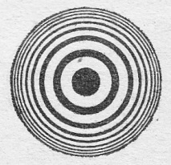

# Определить радиус второго светлого кольца, наблюдаемого в отраженном свете

# (660 нм) при нормальном падении света на поверхность верхней линзы.

# -: 0,510 мм

# -: 0,333 мм

# -: 0,444 мм

# +: 0,704 мм

I: {{63}интерференция света; t=30;К=A;М=30;

Q: Отметьте правильные ответы.

S: Просветление оптических стекол основано на явлении

+: интерференции света

-: дисперсии света

-: преломления света

-: полного внутреннего отражения света

I: {{64}интерференция света; t=120;К=C;М=60;

Q: Отметьте правильные ответы.

S: Свет от двух синфазных когерентных источников  к  с длиной волны  достигает экрана (см. рис.). На нем наблюдается интерференционная картина.

# 

Темные области в точках А и В наблюдаются потому, что

-: целые числа)

+: целые числа)

-: целые числа)

# -: це­лые числа)

I: {{65}интерференция света; t=120;К=C;М=60;

Q: Отметьте правильные ответы.

S: Свет от двух синфазных когерентных источников  и  с длиной волны  достигает экрана (см. рис.). На нем наблюдается интерференционная картина.

# 

Светлые области в точках А и В наблюдаются потому, что

-: 

-: нечетное)

-: целое число)

+: целые числа)

I: {{66}интерференция света; t=90;К=C;М=30;

Q: Отметьте правильные ответы.

S: Два источника испускают электромагнитные волны частотой  Гц с одинаковыми начальными фазами. Максимум интерференции будет наблюдаться в точке пространства, для которой минимальная разность хода волн от источников равна

-: 0,9 мкм

-: 0,5 мкм

# -: 0,3 мкм

# +: 0 мкм

I: {{67}интерференция света; t=90;К=C;М=30;

Q: Отметьте правильные ответы.

S: Два источника испускают электромагнитные волны частотой  Гц с одинаковыми начальными фазами. Ми­нимум интерференции будет наблюдаться, если мини­мальная разность хода волн равна

-: 0

+: 0,3 мкм

# -: 0,6 мкм

-: 1 мкм

I: {{68}интерференция света; t=120;К=C;М=60;

Q: Отметьте правильные ответы.

S: Два когерентных источника излучают волны с одинаковыми начальными фазами. Периоды колебаний 0,2 с, скорость распространения волн 300 м/с. В точке, для которой разность хода волн от источников равна 60 м, будет наблюдаться

-: максимум интерференции, т.к. разность хода равна нечетному числу полуволн

-: минимум интерференции, т.к. разность хода равна четному числу полуволн

+: максимум интерференции, т.к. разность хода равна четному числу полуволн

-: минимум интерференции, т.к. разность хода равна нечетному числу полуволн

I: {{69}интерференция света; t=90;К=B;М=60;

Q: Отметьте правильные ответы.

S: На плоскую непрозрачную пластину с двумя узкими параллельными щелями падает по нормали плоская монохроматическая волна из зеленой части видимого спектра. За пластиной на параллельном ей экране на­блюдается интерференционная картина. Если использо­вать монохроматический свет из красной части видимо­го спектра, то

+: расстояние между интерференционными полосами увеличится

-: расстояние между интерференционными полосами уменьшится

-: расстояние между интерференционными полосами не изменится

-: интерференционная картина повернется на 90°

I: {{70}интерференция света; t=90;К=B;М=60;

Q: Отметьте правильные ответы.

S: На плоскую непрозрачную пластину с узкими парал­лельными щелями падает по нормали плоская монохро­матическая волна из зеленой части видимого спектра. За пластиной на параллельном ей экране наблюдается интерференционная картина, содержащая большое чис­ло полос. При переходе на монохроматический свет из фиолетовой части видимого спектра

-: расстояние между интерференционными полосами увеличится

+: расстояние между интерференционными полосами уменьшится

-: расстояние между интерференционными полосами не изменится

-: интерференционная картина станет невидимой для глаза

I: {{71}}интерференция света; t=30;К=A;М=30;

Q: Дополните:

S: Появление радужной полоски света – это результат его ###

+: дисперсии

+: дифракции

+: интерференции

I: {{72}}интерференция света; t=30;К=A;М=30;

Q: Дополните:

S: Разложение белого света в спектр – это результат ###

+: интерференции

+: дисперсии

+: дифракции

I: {{73}}интерференция света; t=30;К=A;М=30;

Q: Дополните:

S: Спектральное разложение света – это следствие ###

+: дифракции

+: интерференции

+: дисперсии

I: {{74}}интерференция света; t=30;К=A;М=30;

Q: Дополните:

S: Интерференция света приводит к появлению ###

+: спектра

+: радужной полоски

+: раду#$#

I: {{75}}интерференция света; t=30;К=A;М=30;

Q: Дополните:

S: Световая радуга – это ### явление

+: световое

+: волновое

I: {{76}} интерференция света; t=60;К=A;М=60;

Q: Установите правильную последовательность:

S: Хронология развития представлений о свете

1: поток механических корпускул

2: упругая волна в мировом эфире

3: электромагнитная волна

4: совокупность фотонов

I: {{77}} интерференция света; t=60;К=A;М=60;

Q: Установите соответствие:

S: Сущность волновых явлений:

L1: интерференция света

L2: поглощение света

L3: рассеяние света

L4:

R1: наложение когерентных волн

R2: уменьшение интенсивности света

R3: изменение направления света

R4: вращение плоскости поляризации света

I: {{78}} интерференция света; t=60;К=A;М=60;

Q: Установите соответствие:

S: Сущность волновых явлений:

L1: поглощение света

L2: интерференция света

L3: рассеяние света

L4:

R1: уменьшение интенсивности света

R2: наложение когерентных волн

R3: изменение направления света

R4: разложение света в спектр

I: {{79}} интерференция света; t=60;К=A;М=60;

Q: Установите соответствие:

S: Сущность волновых явлений:

L1: рассеяние света

L2: интерференция света

L3: поглощение света

L4:

R1: изменение направления света

R2: наложение когерентных волн

R3: уменьшение интенсивности света

R4: изменение степени поляризации света

I: {{80}} интерференция света; t=60;К=A;М=60;

Q: Установите соответствие:

S: Сущность волновых явлений:

L1: дисперсия света

L2: поглощение света

L3: рассеяние света

L4:

R1: зависимость фазовой скорости света в среде от его длины волны

R2: уменьшение интенсивности света

R3: изменение направления света

R4: изменение фокусировки светового потока

I: {{81}}интерференция света; t=90;К=A;М=100;

Q: Отметьте правильные ответы.

S: В классическом опыте Юнга по ди­фракции пучок света, прошедший через узкое отверстие *А*, освещает отверстия *В* и *С*, за которыми на экране возникает интерференционная картина (см. рисунок).

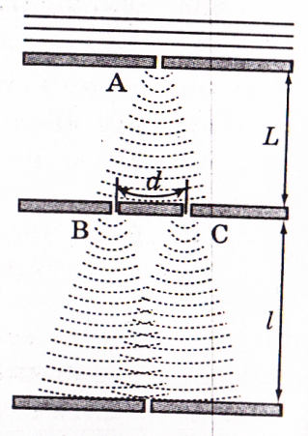

Если увеличить *L* вдвое, то

+: интерференционная картина ос­танется на месте, сохранив свой вид

-: расстояние между интерференционными полосами увеличится

-: расстояние между интерференционными полосами уменьшится

-: интерференционная картина сместится по экрану, сохранив свой вид

I: {{82}}интерференция света; t=90;К=C;М=30;

Q: Отметьте правильные ответы.

S: Одна сторона толстой стеклянной пластины имеет сту­пенчатую поверхность, как показано на рисунке. На пластину, перпендикулярно ее поверхности, падает све­товой пучок, который после отражения от пластины собирается линзой. Длина падающей световой волны .

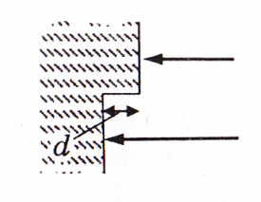

При каком наименьшем из указанных значений высоты ступеньки  интенсивность света в фокусе линзы будет минимальной?

-: 

-: 

-: 

+: 

**V3: Дифракция света**

I: {{1}}дифракция света; t=60;К=B;М=30;

Q: Отметьте правильные ответы:

S: Запишите условия максимумов интенсивности света при дифракции на дифракционной решетке.

-: 

+: 

-: 

-: 

I: {{2}}дифракция света; t=90;К=C;М=30;

Q: Отметьте правильные ответы:

S: Свет падает нормально на дифракционную решетку с периодом, равным 2,4 мкм. Главный дифракционный максимум второго порядка наблюдается под углом 300. Определить длину световой волны.

-: 500 нм

+: 600 нм

-: 400 нм

-: 750 нм

I: {{3}}дифракция света; t=60;К=B;М=30;

Q: Отметьте правильные ответы:

S: Запишите условия максимумов интенсивности света при дифракции на одной щели

-: 

-: 

+: 

-: 

I: {{4}}дифракция света; t=60;К=B;М=30;

Q: Отметьте правильные ответы:

S: Запишите условия минимумов интенсивности света при дифракции на одной щели

-: 

-: 

+: 

-: 

I: {{5}}дифракция света; t=60;К=B;М=30;

Q: Отметьте правильные ответы:

S: Запишите уравнение дифракционной решетки.

-: 

+: 

-: 

-: 

I: {{6}}дифракция света; t=90;К=B;М=60;

Q: Отметьте правильные ответы:

S: В методе зон Френеля для дифракции на протяженном источнике света максимум интенсивности света определяется:

-: четным числом зон Френеля, вызывающим световые колебания

-: произвольным числом зон Френеля, вызывающим световые колебания

+: нечетным числом зон Френеля, вызывающим световые колебания

-: шириной зоны Френеля

I: {{7}}дифракция света; t=90;К=B;М=60;

Q: Отметьте правильные ответы:

S: В методе зон Френеля для дифракции на протяженном источнике света минимум интенсивности света определяется

+: четным числом зон Френеля, вызывающим световые колебания

-: произвольным числом зон Френеля, вызывающим световые колебания

-: нечетным числом зон Френеля, вызывающим световые колебания

-: шириной зоны Френеля

I: {{8}}дифракция света; t=90;К=B;М=60;

Q: Отметьте правильные ответы:

S: При дифракции света на круглом диске в центре экрана наблюдается

-: темное пятно

-: чередование светлых и темных колец

+: светлое пятно

-: чередование темных и светлых колец

I: {{9}}дифракция света; t=90;К=B;М=60;

Q: Отметьте правильные ответы:

S: При дифракции света на круглом отверстии в центре экрана наблюдается

-: всегда темное пятно

-: чередование светлых и темных колец

-: всегда светлое пятно

+: светлое или темное пятно в зависимости от соотношения диаметра отверстия и длины световой волны

I: {{10}}дифракция света; t=60;К=B;М=30;

Q: Отметьте правильные ответы:

S: При дифракции монохроматического света на одной щели в центре экрана наблюдается

-: белая полоса

-: темная полоса

+: светлая полоса определенного цвета

-: радужная полоса

I: {{11}}дифракция света; t=60;К=B;М=30;

Q: Отметьте правильные ответы:

S: При дифракции белого света на одной щели в центре экрана наблюдается

+: белая полоса

-: темная полоса

-: светлая полоса определенного цвета

-: радужная полоса

I: {{12}}дифракция света; t=60;К=B;М=30;

Q: Отметьте правильные ответы:

S: При дифракции монохроматического света на одной щели картина на экране представляет собой

+: чередующиеся светлые и темные полосы

-: совокупность радужных полос

-: дисперсионный спектр испускания

-: одну радужную полосу

I: {{13}}дифракция света; t=60;К=B;М=30;

Q: Отметьте правильные ответы:

S: При дифракции белого света на одной щели картина на экране представляет собой

-: чередующиеся светлые и темные полосы

-: совокупность радужных полос

+: совокупность центральной белой полосы и побочных радужных полосок

-: одну радужную полосу

I: {{14}}дифракция света; t=60;К=B;М=30;

Q: Отметьте правильные ответы:

S: При дифракции белого света на дифракционной решетке картина на экране представляет собой

-: чередующиеся светлые и темные полосы

-: совокупность радужных полос

+: совокупность центральной белой полосы и побочных радужных полосок

-: одну дисперсионную радужную полосу

I: {{15}}дифракция света; t=60;К=B;М=30;

Q: Отметьте правильные ответы:

S: При дифракции монохроматического света на дифракционной решетке картина на экране представляет собой

+: чередующиеся светлые и темные полосы

-: совокупность радужных полос

-: совокупность центральной белой полосы и побочных радужных полосок

-: одну дисперсионную радужную полосу

I: {{16}}дифракция света; t=60;К=B;М=30;

Q: Отметьте правильные ответы:

S: При дифракции света на дифракционной решетке интенсивность светлых полос

-: одинакова в пределах всей картины

+: уменьшается от центра экрана на периферию

-: увеличивается от центра экрана на периферию

-: зависит от соотношения размеров решетки и длины световой волны

I: {{17}}дифракция света; t=60;К=B;М=30;

Q: Отметьте правильные ответы:

S: При дифракции света на круглом отверстии интенсивность светлых колец

-: одинакова в пределах всей картины

+: уменьшается от центра экрана на периферию

-: увеличивается от центра экрана на периферию

-: зависит от соотношения диаметра отверстия и длины световой волны

I: {{18}}дифракция света; t=60;К=B;М=30;

Q: Отметьте правильные ответы:

S: При дифракции света на круглом диске интенсивность светлых колец

-: одинакова в пределах всей картины

+: уменьшается от центра экрана на периферию

-: увеличивается от центра экрана на периферию

-: зависит от соотношения диаметра диска и длины световой волны

I: {{19}}дифракция света; t=30;К=A;М=30;

Q: Отметьте правильные ответы:

S: Дифракция света – это:

-: спектральное разложение света в призме

+: изменение направления световой волны в оптически неоднородной среде

-: поглощение света в веществе

-: рассеяние света в среде

I: {{20}}дифракция света; t=30;К=A;М=30;

Q: Отметьте правильные ответы:

S: В результате дифракции света

-: возникает его двойное лучепреломление

+: происходит его разложение в спектр

-: увеличивается его интенсивность

-: происходит изменение его частоты

I: {{21}}дифракция света; t=150;К=C;М=100;

Q: Отметьте правильные ответы:

S: Имеются четыре решетки с различными постоянными , освещаемыми одним и тем же монохроматическим излучением различной интенсивности. Какой рисунок иллюстрирует положение главных максимумов, создаваемых дифракционной решеткой с наибольшей постоянной решетки (– интенсивность света, – угол дифракции)?

+:

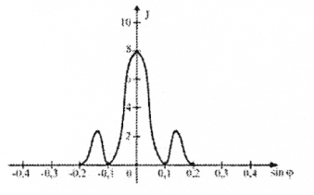

-:

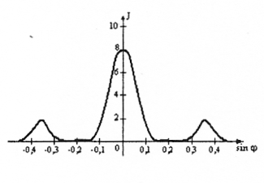

-:

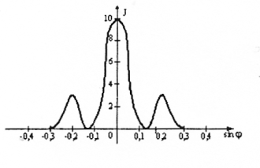

-:

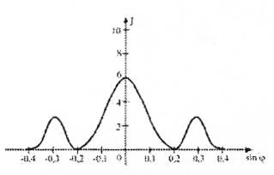

I: {{22}}дифракция света; t=150;К=C;М=100;

Q: Отметьте правильные ответы:

S: Одна и та же дифракционная решетка освещается различными монохроматическими излучениями с различными интенсивностями. Какой рисунок соответствует случаю освещения светом с наибольшей длиной волны (– интенсивность света, – угол дифракции)?

-:

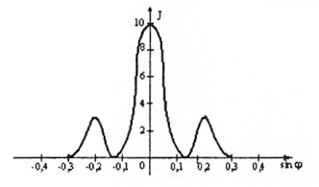

+:

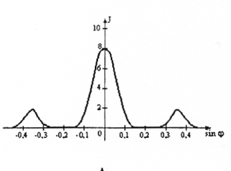

-:

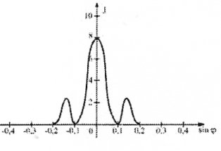

-:

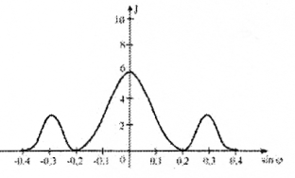

I: {{23}}дифракция света; t=150;К=C;М=100;

Q: Отметьте правильные ответы:

S: Одна и та же дифракционная решетка освещается различными монохроматическими излучениями с различными интенсивностями. Какой рисунок соответствует случаю освещения с наибольшей частотой (– интенсивность света, – угол дифракции)?

-:

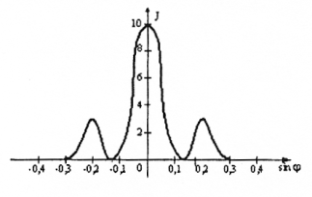

+:

-: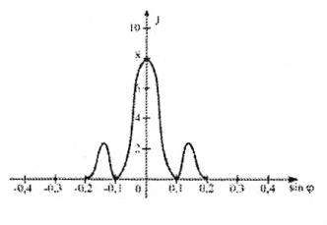

-: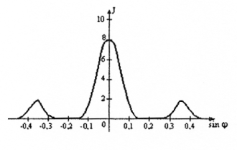

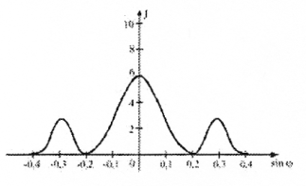

I: {{24}}дифракция света; t=150;К=C;М=100;

Q: Отметьте правильные ответы:

S: Имеются четыре дифракционные решетки с различными постоянными , освещаемые одним и тем же монохроматическим излучением различной интенсивности. Какой рисунок иллюстрирует положение главных максимумов, создаваемых решеткой с наибольшей постоянной решетки (– интенсивность света, – угол дифракции)?

-:

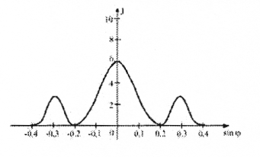

-:

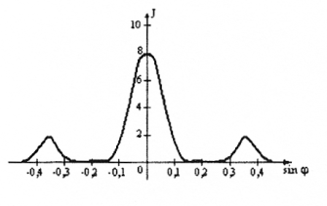

+:

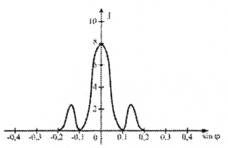

-:

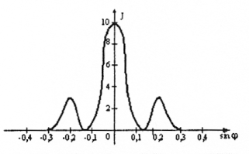

I: {{25}}дифракция света; t=90;К=C;М=30;

Q: Отметьте правильные ответы.

# S: На щель шириной 0,05 мм падает нормально монохроматический свет (0,6 мкм). Определить угол между первоначальным направлением пучка света и направлением на четвертую темную дифракционную полосу.

# 

-: 

+: 

-: 

-: 

I: {{26}}дифракция света; t=90;К=C;М=30;

Q: Отметьте правильные ответы.

# S: На узкую щель падает нормально монохроматический свет. Угол отклонения пучков света, соответствующих второй светлой дифракционной полосе, равен 1°. Скольким длинам волн падающего света равна ширина щели?

# 

# +: 143

# -: 286

# -: 72

# -: 343

I: {{27}}дифракция света; t=90;К=C;М=30;

Q: Отметьте правильные ответы.

# S: На щель шириной 0,1 мм падает нормально монохроматический свет (0,5 мкм). За щелью помещена собирающая линза, в фокальной плоскости которой находится экран. Что будет наблюдаться на экране, если угол дифракции равен 17'?

# 

# -: второй дифракционный минимум

# -: первый дифракционный минимум

# +: первый дифракционный максимум

# -: третий дифракционный максимум

I: {{28}}дифракция света; t=90;К=C;М=30;

Q: Отметьте правильные ответы.

# S: На щель шириной 0,1 мм падает нормально монохроматический свет (0,5 мкм). За щелью помещена собирающая линза, в фокальной плоскости которой находится экран. Что будет наблюдаться на экране, если угол дифракции равен 43'?

# 

# -: первый дифракционный максимум

-: второй дифракционный минимум

-: третий дифракционный максимум

# +: второй дифракционный максимум

I: {{29}}дифракция света; t=90;К=C;М=30;

Q: Отметьте правильные ответы.

# S: Сколько штрихов на каждый миллиметр содержит дифракционная решетка, если при наблюдении в монохроматическом свете (0,6 мкм) максимум пятого порядка отклонен на угол 18°?

# 

# +: 103

# -: 206

# -: 309

# -: 52

I: {{30}}дифракция света; t=90;К=C;М=30;

Q: Отметьте правильные ответы.

# S: На дифракционную решетку, содержащую 100 штрихов на 1 мм, падает нормально монохроматический свет. Зрительная труба спектрометра наведена на максимум третьего порядка. Чтобы навести трубу на другой максимум того же порядка, ее нужно повернуть на угол 20°. Определить длину волны света.

# 

# -: 145 нм

# -: 990 нм

# +: 580 нм

# -: 290 нм

I: {{31}}дифракция света; t=120;К=C;М=60;

Q: Отметьте правильные ответы.

# S: Дифракционная решетка освещена нормально падающим монохроматическим светом. В дифракционной картине максимум второго порядка отклонен на угол 14°. На какой угол отклонен максимум третьего порядка?

# 

# -:

# -:

# -:

# +:

I: {{32}}дифракция света; t=120;К=C;М=60;

Q: Отметьте правильные ответы.

# S: Дифракционная решетка содержит 200 штрихов на 1 мм. На решетку падает нормально монохроматический свет (0,6 мкм). Максимум какого наибольшего порядка дает эта решетка?

# 

# +: 8

# -: 11

# -: 4

# -: 21

I: {{33}}дифракция света; t=120;К=C;М=60;

Q: Отметьте правильные ответы.

# S: На дифракционную решетку, содержащую 400 штрихов на 1 мм, падает нормально монохроматический свет (0,6 мкм). Определить общее число дифракционных максимумов, которые дает эта решетка.

# 

# -: 13

# -: 4

# +: 8

# -: 10

I: {{34}}дифракция света; t=120;К=C;М=60;

Q: Отметьте правильные ответы.

# S: На дифракционную решетку, содержащую 400 штрихов на 1 мм, падает нормально монохроматический свет (0,6 мкм). Определить угол дифракции, соответствующий последнему максимуму.

# 

# -:

# -:

# -:

# +:

I: {{35}}дифракция света; t=120;К=C;М=60;

Q: Отметьте правильные ответы.

# S: При освещении дифракционной решетки белым светом спектры второго и третьего порядков отчасти перекрывают друг друга. На какую длину волны в спектре второго порядка накладывается фиолетовая граница (0,4 мкм) спектра третьего порядка?

# 

# +: 0,6 мкм

# -: 0,3 мкм

# -: 0,9 мкм

# -: 0,1 мкм

I: {{36}}дифракция света; t=150;К=C;М=100;

Q: Отметьте правильные ответы.

# S: На дифракционную решетку, содержащую 500 штрихов на 1 мм, падает в направлении нормали к ее поверхности белый свет. Спектр проецируется помещенной вблизи решетки линзой на экран. Определить ширину спектра первого порядка на экране, если расстояние от линзы до экрана равно 3 м. Границы видимости спектра = 780 нм, = 400 нм.

# 

-: 33 см

-: 22 см

-: 11 см

+: 66 см

I: {{37}}дифракция света; t=90;К=C;М=30;

Q: Отметьте правильные ответы.

# S: На дифракционную решетку с периодом 10 мкм под углом 30° падает монохроматический свет с длиной волны 600 нм. Определить угол дифракции, соответствующий второму главному максимуму.

# 

# +:

# -:

# -:

# -:

I: {{38}}дифракция света; t=150;К=C;М=100;

Q: Отметьте правильные ответы.

# S: Дифракционная картина получена с помощью дифракционной решетки длиной 1,5 см и периодом 5 мкм. Определить, в спектре какого наименьшего порядка этой картины получатся раздельные изображения двух спектральных линий с разностью длин волн 0,1 нм, если линии лежат в крайней красной части спектра (760 нм).

# 

# -: 7

# -: 1

# +: 3

# -: 5

I: {{39}}дифракция света; t=150;К=C;М=100;

Q: Отметьте правильные ответы.

# S: Какой наименьшей разрешающей силой должна обладать дифракционная решетка, чтобы с ее помощью можно было разрешить две спектральные линии калия (= 578 нм и = 580 нм)?

+: 290

-: 580

-: 145

-: 75

I: {{40}}дифракция света; t=120;К=C;М=60;

Q: Отметьте правильные ответы.

# S: С помощью дифракционной решетки с периодом 20 мкм требуется разрешить дублет натрия (589,0 нм и 589,6 нм) в спектре второго порядка. При какой наименьшей длине решетки это возможно?

-: 1 мм

-: 15 мм

-: 20 мм

+: 10 мм

I: {{41}}дифракция света; t=150;К=C;М=100;

Q: Отметьте правильные ответы.

# S: Угловая дисперсия дифракционной решетки для излучения некоторой длины волны (при малых углах дифракции) составляет 5 мин/нм. Определить разрешающую силу этой решетки для излучения той же длины волны, если длина решетки равна 2 см.

# +:

-: 

-: 

-: 

I: {{42}}дифракция света; t=120;К=C;М=60;

Q: Отметьте правильные ответы.

# S: Определить угловую дисперсию дифракционной решетки для угла дифракции 30° и длины волны 600 нм.

-: ****рад/м

+: ****рад/м

-: ****рад/м

-: ****рад/м

I: {{43}}дифракция света; t=150;К=C;М=100;

Q: Отметьте правильные ответы.

# S: Нормально поверхности дифракционной решетки падает пучок света. За решеткой помещена собирающая линза с оптической силой 1 дптр. В фокальной плоскости линзы расположен экран. Определить число штрихов на 1 мм этой решетки, если при малых углах дифракции линейная дисперсия = 1 мм/нм.

# 

# +: мм

# -: мм

# -: мм

# -: мм

I: {{44}}дифракция света; t=120;К=C;М=60;

Q: Отметьте правильные ответы.

# S: На грань кристалла каменной соли падает параллельный пучок рентгеновского излучения (147 пм). Определить расстояние между атомными плоскостями кристалла, если дифракционный максимум второго порядка наблюдается, когда излучение падает под углом 31°30' к поверхности кристалла.

# 

# -: 0,14 нм

# -: 0,56 нм

# -: 0,77 нм

# +: 0,28 нм

I: {{45}}дифракция света; t=120;К=C;М=60;

Q: Отметьте правильные ответы.

# S: Какова длина волны монохроматического рентгеновского излучения, падающего на кристалл кальцита, если дифракционный максимум первого порядка наблюдается, когда угол между направлением падающего излучения и гранью кристалла равен 3°? Расстояние между атомными плоскостями кристалла принять равным 0,3 нм.

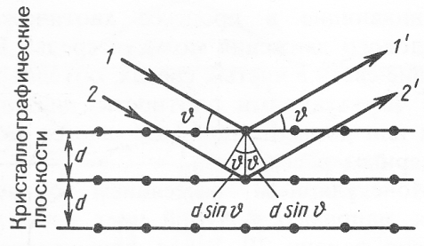

+: 31 пм

-: 62 пм

-: 93 пм

-: 124 пм

I: {{46}}дифракция света; t=150;К=C;М=100;

Q: Отметьте правильные ответы.

S: Плоская монохроматическая световая волна с длиной волны 400 нм падает по нормали на дифракционную решетку с периодом 5 мкм. Параллельно решетке позади нее размещена собирающая линза с фокусным расстоянием 20 см. Дифракционная картина наблюдается на и экране в задней фокальной плоскости линзы. Найдите | расстояние между ее главными максимумами 1-го и 2-го порядков. Ответ запишите в миллиметрах (мм), округлив до целых. Считать для малых углов ( в радианах) .

+: 16

-: 25

-: 32

-: 8

I: {{47}}дифракция света; t=150;К=C;М=100;

Q: Отметьте правильные ответы.

S: Плоская монохроматическая световая волна падает по нормали на дифракционную решетку с периодом 5 мкм. Параллельно решетке позади нее размещена собирающая  
линза с фокусным расстоянием 20 см. Дифракционная картина наблюдается на экране в задней фокальной плоскости линзы. Расстояние между ее главными мак­симумами 1-го и 2-го порядков равно 18 мм. Определите длину падающей волны. Ответ выразите в нанометрах (нм), округлив до целых. Считать для малых углов ( в радианах) .

+: 450

-: 230

-: 125

-: 600

I: {{48}}дифракция света; t=150;К=C;М=100;

Q: Отметьте правильные ответы.

S: Дифракционная решетка, имеющая 750 штрихов на 1 см, расположена параллельно экрану на расстоянии 1,5 м от него. На решетку перпендикулярно ее плоскости направляют пучок света. Определите длину волны света, если расстояние на экране между вторыми максимума­ми, расположенными слева и справа от центрального (нулевого), равно 22,5 см. Ответ выразите в микрометрах (мкм) и округлите до десятых. Считать .

+: 0,5

# -: 1,0

# -: 0,38

# -: 0,72

I: {{49}}дифракция света; t=150;К=C;М=100;

Q: Отметьте правильные ответы.

S: Дифракционная решетка освещается монохроматическим светом. На экране, установленном за решеткой парал­лельно ей, возникает дифракционная картина, состоя­щая из темных и светлых вертикальных полос. В первом опыте решетка освещается желтым светом, во втором — зеленым, а в третьем — фиолетовым. Меняя решетки, добиваются того, что расстояние между полосами во всех опытах остается одинаковым. Значения постоянной ре­шетки , , в первом, во втором и в третьем опытах соответственно, удовлетворяют условиям

-: 

# +:

-: 

-: 

I: {{50}}дифракция света; t=150;К=C;М=100;

Q: Отметьте правильные ответы.

S: При освещении дифракционной решетки монохроматическим светом на экране, установленном за ней, возникает дифракционная картина, состоящая из темных и  
светлых вертикальных полос. В первом опыте расстояние между светлыми полосами оказалось больше, чем во втором, а во втором больше, чем в третьем.

В каком из ответов правильно указана последователь­ность цветов монохроматического света, которым осве­щалась решетка?

+: 1-красный

2-зеленый

3-синий

-: 1-красный

2-синий

3-зеленый

-: 1-зеленый

2-синий

3-красный

-: 1-синий

2-зеленый

3-красный

I: {{51}}дифракция света; t=90;К=C;М=30;

Q: Отметьте правильные ответы.

S: Луч красного света от лазера падает перпендику­лярно на дифракционную решетку (см. рисунок, вид сверху).

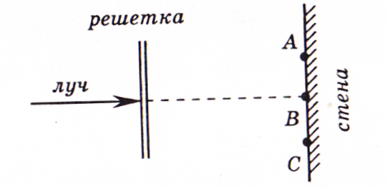

На линии АВС стены будет наблюдаться

-: только красное пятно в точке В

-: красное пятно в точке В и серия красных пятен на отрезке АВ

+: красное пятно в точке В и серия симметрично распо­ложенных относительно точки В красных пятен на отрезке АС

-: красное пятно в точке В и симметрично от нее серия пятен всех цветов радуги

I: {{52}}дифракция света; t=90;К=C;М=30;

Q: Отметьте правильные ответы.

S: Лазерный луч красного цвета падает перпендикулярно на дифракционную решетку (50 штрихов на 1 мм). На линии АВС экрана (см. рисунок) наблюдается серия красных пятен.

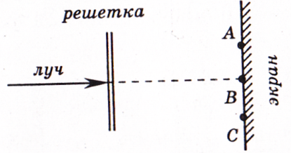

Какие изменения произойдут на экране при замене этой решетки на решетку со 100 штрихами на 1 мм?

-: картина не изменится

+: пятно в точке *В*  не сместится, остальные раздвинутся от него

-: пятно в точке В не сместится, остальные сдвинутся к нему

-: пятно в точке В исчезнет, остальные раздвинутся от точки В

I: {{53}}дифракция света; t=30;К=C;М=60;

Q: Отметьте правильные ответы.

S: Лучи от двух лазеров, свет которых соответствует дли­нам волн  и 1,5, поочередно направляются перпенди­кулярно плоскости дифракционной решетки (см. рисунок).

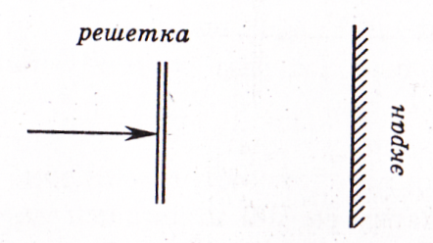

Расстояние между первыми дифракционными максимумами на удаленном экране

-: в обоих случаях одинаково

+: во втором случае в 1,5 раза больше

-: во втором случае в 1,5 раза меньше

-: во втором случае в 3 раза больше

I: {{54}}дифракция света; t=120;К=C;М=60;

Q: Отметьте правильные ответы.

S: Лазерный луч зеленого цвета падает перпендикулярно на дифракционную решетку. На линии АВС экрана (см. ри­сунок) наблюдается серия ярких зеленых пятен.

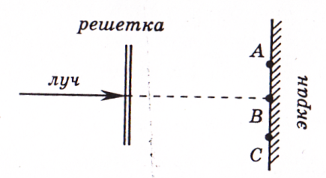

Какие изменения произойдут в расположении пятен на экране при замене лазерного луча зеленого цвета на лазер­ный луч красного цвета?

-: расположение пятен не изменится

+: пятно в точке В не сместится, остальные раздвинутся от него

-: пятно в точке В не сместится, остальные сдвинутся к нему

-: пятно в точке В исчезнет, остальные раздвинутся от точки В

I: {{55}}дифракция света; t=120;К=C;М=60;

Q: Отметьте правильные ответы.

S: Луч от лазера направляется перпендикулярно плоскости дифракционной решетки (см. рисунок) в первом случае с периодом , а во втором — с периодом 2.

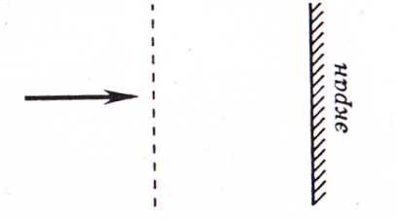

Расстояние между нулевым и первым дифракционным максимума­ми на удаленном экране

-: в обоих случаях одинаково г

+: во втором случае в 2 раза меньше

-: во втором случае в 2 раза больше

-: во втором случае в 4 раза больше

I: {{56}}дифракция света; t=30;К=A;М=30;

Q: Дополните:

S: В результате дифракции света появляется ###

+: спектр

+: радуга

+: его разложение в спектр

I: {{57}}дифракция света; t=30;К=A;М=30;

Q: Дополните:

S: Дифракция света – это результат его прохождения в ### неоднородной среде

+: оптически

I: {{58}}дифракция света; t=30;К=A;М=30;

Q: Дополните:

S: Голография – это результат применения ### света

+: интерференции

+: дифракции

I: {{59}}дифракция света; t=30;К=A;М=30;

Q: Дополните:

S: Голографическое изображение предмета – это результат применения ### света

+: интерференции

+: дифракции

I: {{60}}дифракция света; t=30;К=A;М=30;

Q: Дополните:

S: В основе одного способа улучшения качества очков лежит ### света

+: дифракция

+: Дифракция

I: {{61}}дифракция света; t=30;К=A;М=30;

Q: Дополните:

S: Среди волновых свойств света одним из основных является его ###

+: интерференция

+: дифракция

+: поляризация

+: дисперсия

+: поглощение

+: рассеяние

I: {{62}}дифракция света; t=60;К=A;М=60;

Q: Установите соответствие:

S: Сущность волновых явлений:

L1: дифракция света

L2: поглощение света

L3: рассеяние света

L4:

R1: огибание светом препятствий

R2: уменьшение интенсивности света

R3: изменение направления света

R4: вращение плоскости поляризации света

I: {{63}}дифракция света; t=60;К=A;М=60;

Q: Установите соответствие:

S: Сущность физических понятий:

L1: дисперсия света

L2: поглощение света

L3: дифракция света

L4:

R1: разложение в спектр

R2: уменьшение интенсивности света

R3: изменение направления света

R4: наложение когерентных потоков

I: {{64}}дифракция света; t=60;К=A;М=60;

Q: Установите соответствие:

S: Сущность физических понятий:

L1: дисперсия света

L2: поглощение света

L3: дифракция света

L4:

R1: разложение в спектр

R2: уменьшение интенсивности света

R3: изменение направления света

R4: наложение когерентных потоков

I: {{65}}дифракция света; t=60;К=A;М=60;

Q: Установите соответствие:

S: Сущность физических понятий:

L1: дифракция света

L2: дисперсия света

L3: рассеяние света

L4:

R1: изменение направления света

R2: разложение в спектр

R3: уменьшение интенсивности света

R4: усиление светового потока

I: {66}}дифракция света; t=60;К=A;М=60;

Q: Установите соответствие:

S: Сущность физических понятий:

L1: интерференция света

L2: поглощение света

L3: дифракция света

L4:

R1: наложение когерентных лучей

R2: уменьшение интенсивности света

R3: изменение направления света

R4: возникновение рассеянных лучей

I: {{67}}дифракция света; t=120;К=C;М=60;

Q: Отметьте правильные ответы.

# S: Луч лазера направляется перпендикулярно плоскости дифракционной решетки. Расстояние между нулевым и первым дифракционными максимумами на удаленном (расстояние до экрана 10 см) экране равно 10 см. Расстояние между нулевым и вторым дифракционными максимумами примерно равно:

-: 5 см

-: 10 см

+: 20 см

-: 40 см

I: {{68}}дифракция света; t=120;К=C;М=60;

Q: Отметьте правильные ответы.

S: Дифракционная решетка расположена параллельно экрану на расстоянии 0,7 м от него. При нормальном падении на решетку светового пучка с длиной волны 0,43 мкм первый дифракционный максимум на экране находится на расстоянии 3 см от центральной светлой полосы. Определите число штрихов на 1 мм для этой дифракционной решетки. Считать . Ответ округлите до целых.

+: 100

-: 50

-: 150

-: 300

I: {{69}}дифракция света; t=150;К=C;М=100;

Q: Отметьте правильные ответы.

S: Дифракционная решетка с периодом  м расположена параллельно экрану на расстоянии 1,8 м от него. Между решеткой и экраном вплотную к решетке расположена линза, которая фокусирует свет, проходящий через ре­шетку, на экране. Какого порядка максимум в спектре будет наблюдаться на экране на расстоянии 20,88 см от центра дифракционной картины при освещении решет­ки нормально падающим пучком света длиной волны 580 нм? Угол отклонения лучей решеткой  считать малым, так что .

+: 2

-: 4

-: 6

-: 9

I: {{70}}дифракция света; t=120;К=C;М=60;

Q: Отметьте правильные ответы.

S: Дифракционная решетка с периодом  м расположена параллельно экрану на расстоянии 1,8 м от него. Ка­кого порядка максимум в спектре будет наблюдаться на экране на расстоянии 10,44 см от центра дифракци­онной картины при освещении решетки нормально па­дающим пучком света длиной волны 580 нм? Считать .

+: 1

-: 2

-: 3

-: 4

I: {{71}}дифракция света; t=120;К=C;М=60;

Q: Отметьте правильные ответы.

S: На дифракционную решетку, имеющую 500 штрихов на мм, перпендикулярно ей падает плоская монохроматиче­ская волна. Какова длина падающей волны, если спектр 4-го порядка наблюдается в направлении, перпендику­лярном падающим лучам? Ответ приведите в нанометрах.

+: 500

-: 700

-: 380

-: 650

I: {{72}}дифракция света; t=120;К=C;М=60;

Q: Отметьте правильные ответы.

S: На дифракционную решетку, имеющую период м, падает нормально параллельный пучок белого све­та. Спектр наблюдается на экране, расположенном на расстоянии 2 м от решетки. Каково расстояние между красным и фиолетовым участками спектра первого по­рядка (первой цветной полоски на экране), если длины волн красного и фиолетового света соответственно равны 800 нм и 400 нм? Считать . Ответ выразите в см.

+: 4

-: 6

-: 8

-: 10

I: {{73}}дифракция света; t=90;К=C;М=30;

Q: Отметьте правильные ответы.

S: Определите постоянную дифракционной решетки, если при ее освещении светом длиной 656 нм второй спектральный максимум виден под углом 15°. Примите, что  = 0,25. Ответ выразите в миллиметрах, умножьте на 103.

+: 5

-: 4

-: 3

-: 2

I: {{74}}дифракция света; t=90;К=C;М=30;

Q: Отметьте правильные ответы.

S: Какое число штрихов на единицу длины имеет дифрак­ционная решетка, если зеленая линия (= 550 нм) в спектре первого порядка наблюдается под углом 19°?

Считать, что  = 0,33. Ответ выразите в (мм-1).

+: 600

-: 200

-: 400

-: 800

I: {{75}}дифракция света; t=30;К=A;М=30;

Q: Отметьте правильные ответы.

S: Разложение белого света в спектр при прохождении через призму обусловлено:

-: интерференцией света

-: отражением света

+: дисперсией света

-: дифракцией света

**V2: Поляризация и дисперсия света**

**V3: Поляризация света**

I: {{1}}поляризация света; t=30;К=A;М=30;

Q: Отметьте правильные ответы:

S: Поляризация света – это:

-: поляризация вещества под действием электрического поля

-: огибание светом препятствий

+: определенная ориентация и поведение светового вектора в пространстве

-: образование максимумов и минимумов освещенности при наложении световых волн

I: {{2}}поляризация света; t=60;К=B;М=30;

Q: Отметьте правильные ответы:

S: Интенсивность света при его поляризации определяется законом Малюса:

-: 

-: 

+: 

-: 

I: {{3}}поляризация света; t=90;К=C;М=30;

Q: Отметьте правильные ответы:

S: Как изменится длина волны света при переходе из среды с абсолютным показателем преломления равным 2 в среду с абсолютным показателем преломления равным 1,5?

-: увеличится в 3 раза

+: увеличится в 4/3 раза

-: уменьшится в 3 раза

-: уменьшается в 4/3 раза

I: {{4}}поляризация света; t=30;К=A;М=30;

Q: Отметьте правильные ответы:

S: Способы поляризации света:

-: прохождение света через мутную среду

-: в результате его дисперсии

+: отражение света

-: наложение когерентных волн

I: {{5}}поляризация света; t=30;К=A;М=30;

Q: Отметьте правильные ответы:

S: Способы поляризации света:

-: прохождение света через активную среду

-: в результате его рассеяния

+: преломление света

-: наложение световых волн

I: {{6}}поляризация света; t=30;К=A;М=30;

Q: Отметьте правильные ответы:

S: Способы поляризации света:

-: прохождение света через активную среду

-: в результате его поглощения

+: двойное лучепреломление

-: наложение световых волн

I: {{7}}поляризация света; t=90;К=C;М=30;

Q: Отметьте правильные ответы:

S: Определить угол полной поляризации при отражении света от стекла, показатель преломления которого равен 1,57.

-: 

-: 

+: 

-: 

I: {{8}}поляризация света; t=90;К=C;М=30;

Q: Отметьте правильные ответы:

S: Предельный угол полного внутреннего отражения для некоторого вещества равен . Определить для этого вещества угол полной поляризации.

+: 

-: 

-: 

-: 

I: {{9}}поляризация света; t=90;К=C;М=30;

Q: Отметьте правильные ответы:

S: Угол максимальной поляризации при отражении света от кристалла каменной соли равен .Определить скорость света в этом кристалле.

-:  м/с

-:  м/с

+:  м/с

-:  м/с

I: {{10}}поляризация света; t=90;К=C;М=30;

Q: Отметьте правильные ответы:

S: На какой угловой высоте  над горизонтом должно находиться Солнце, чтобы солнечный свет, отраженный от поверхности воды, был бы полностью поляризован? (Для воды ).

-: 

-: 

-: 

+: 

I: {{11}}поляризация света; t=90;К=C;М=30;

Q: Отметьте правильные ответы:

S: Анализатор в 2 раза уменьшает интенсивность света, приходящего к нему от поляризатора. Определить угол между плоскостями пропускания поляризатора и анализатора.

-: 

+: 

-: 

-: 

I: {{12}}поляризация света; t=90;К=C;М=30;

Q: Отметьте правильные ответы:

S: На пути естественного света помещены два поляроида.

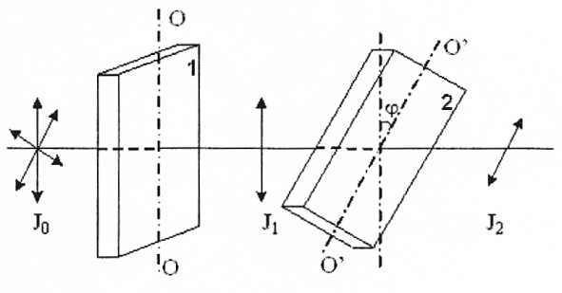

После прохождения первого поляроида свет полностью поляризован. Если  и  – интенсивности света, прошедшего первый и второй поляроид, и угол  между направлениями  и  равен 60, то величины  и  связаны соотношением:

-: 

+: 

-: 

-: 

I: {{13}}поляризация света; t=90;К=C;М=30;

Q: Отметьте правильные ответы:

S: На пути естественного света помещены два поляроида.



После прохождения первого поляроида свет полностью поляризован. Если  и  – интенсивности света, прошедшего первый и второй поляроид, и угол  между направлениями  и  равен 45, то величины  и  связаны соотношением:

-: 

-: 

-: 

+: 

I: {{14}}поляризация света; t=90;К=C;М=30;

Q: Отметьте правильные ответы:

S: При падении света из воздуха на поверхность диэлектрика отраженный луч полностью поляризован при угле падения 60. При этом показатель преломления диэлектрика равен:

-: 1,41

+: 1,73

-: 1,5

-: 2,0

I: {{15}}поляризация света; t=90;К=C;М=30;

Q: Отметьте правильные ответы:

S: При падении света из воздуха на поверхность диэлектрика отраженный луч полностью поляризован при угле падения 55,2. При этом показатель преломления диэлектрика равен:

-: 1,41

-: 1,73

-: 1,5

+: 2,0

I: {{16}}поляризация света; t=90;К=C;М=30;

Q: Отметьте правильные ответы:

S: На пути естественного света помещены два поляроида. После прохождения первого поляроида свет полностью поляризован.



Если  и  – интенсивности света, прошедшего первый и второй поляроид, и , то угол между направлениями  и  равен:

-: 90

+: 0

-: 30

-: 60

I: {{17}}поляризация света; t=90;К=C;М=30;

Q: Отметьте правильные ответы:

S: При падении света из воздуха на диэлектрик отраженный луч полностью поляризован при угле падения 60 градусов. При этом преломленный луч составляет с нормалью угол:

-: 90

-: 45

+: 30

-: 60

I: {{18}}поляризация света; t=90;К=C;М=30;

Q: Отметьте правильные ответы:

S: При падении света из воздуха на диэлектрик отраженный луч полностью поляризован при угле падения 57 градусов. При этом преломленный луч составляет с нормалью угол:

-: 90

-: 45

-: 60

+: 33

I: {{19}}поляризация света; t=90;К=C;М=30;

Q: Отметьте правильные ответы:

# S: Пучок света, идущий в воздухе, падает на поверхность жидкости под углом 54°. Определить угол преломления пучка, если отраженный пучок полностью поляризован.

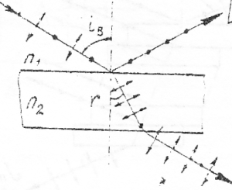

# +:

# -:

# -:

# -:

I: {{20}}поляризация света; t=90;К=C;М=30;

Q: Отметьте правильные ответы:

# S: На какой угловой высоте над горизонтом должно находиться Солнце, чтобы солнечный свет, отраженный от поверхности воды, был полностью поляризован?

# 

# -:

# +:

# -:

# -:

I: {{21}}поляризация света; t=90;К=C;М=30;

Q: Отметьте правильные ответы:

# S: Пучок естественного света, идущий в воде, отражается от грани алмаза, погруженного в воду. При каком угле падения отраженный свет полностью поляризован?



-: 

-: 

+: 

-: 

I: {{22}}поляризация света; t=90;К=C;М=30;

Q: Отметьте правильные ответы:

# S: Угол Брюстера при падении света из воздуха на кристалл каменной соли равен 57°. Определить скорость света в этом кристалле.



# -: 310 Мм/с

# -: 155 Мм/с

# -: 520 Мм/с

# +: 194 Мм/с

I: {{23}}поляризация света; t=90;К=C;М=30;

Q: Отметьте правильные ответы:

# S: Предельный угол полного отражения пучка света на границе жидкости с воздухом равен 43°. Определить угол Брюстера для падения луча из воздуха на поверхность этой жидкости.



+: 

-: 

-: 

-: 

I: {{24}}поляризация света; t=90;К=C;М=30;

Q: Отметьте правильные ответы:

# S: Пучок естественного света падает на стеклянную (1,6) призму (см. рис.). Определить двугранный угол призмы, если отраженный пучок максимально поляризован.

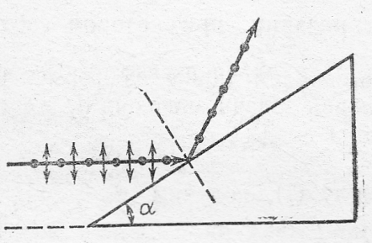

# -:

# +:

-: 

-: 

I: {{25}}поляризация света; t=90;К=C;М=30;

Q: Отметьте правильные ответы:

# S: Алмазная призма находится в некоторой среде с показателем преломления . Пучок естественного света падает на призму так, как это показано на рисунке. Определить показатель преломления среды, если отраженный пучок максимально поляризован.

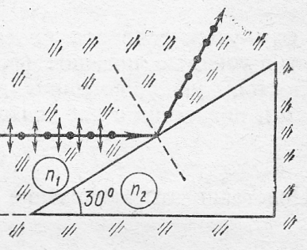

+: 1,52

-: 1,12

-: 1,92

-: 1,72

I: {{26}}поляризация света; t=120;К=C;М=60;

Q: Отметьте правильные ответы:

# S: Параллельный пучок естественного света падает на сферическую каплю воды. Определить угол между отраженным и падающим пучками в точке (см. рис.).

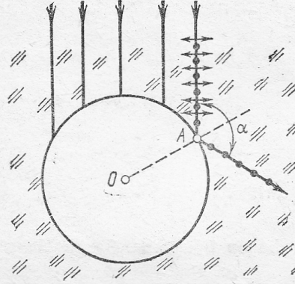

# -:

# -:

# +:

# -:

I: {{27}}поляризация света; t=120;К=C;М=60;

Q: Отметьте правильные ответы:

# S: Пучок естественного света падает на стеклянный шар ( 1,54). Определить угол между преломленным и падающим пучками в точке (см. рис.).

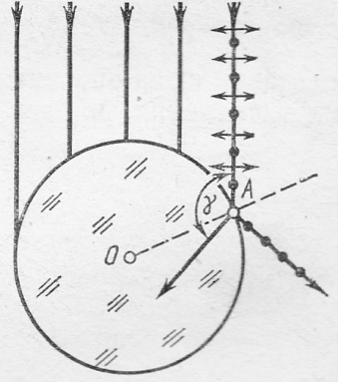

# -:

# -:

# -:

# +:

I: {{28}}поляризация света; t=120;К=C;М=60;

Q: Отметьте правильные ответы:

# S: Пучок естественного света падает на стеклянный шар, находящийся в воде. Определить угол между отраженным и падающим пучками в точке (см. рис.). Показатель преломления стекла принять равным 1,58.

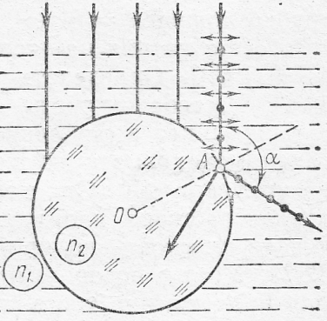

**+: **

-: 

-: 

-: 

I: {{29}}поляризация света; t=90;К=C;М=30;

Q: Отметьте правильные ответы:

# S: Анализатор в 2 раза уменьшает интенсивность света, приходящего к нему от поляризатора. Определить угол между плоскостями пропускания поляризатора и анализатора. Потерями интенсивности света в анализаторе пренебречь.

# -:

# +:

# -:

# -:

I: {{30}}поляризация света; t=90;К=C;М=30;

Q: Отметьте правильные ответы:

# S: Угол между плоскостями пропускания поляризатора и анализатора равен 45°. Во сколько раз уменьшится интенсивность света, выходящего из анализатора, если угол увеличить до 60°?

# +: в 2 раза

# -: в 3 раза

# -: в 4 раза

# -: в 5 раз

I: {{31}}поляризация света; t=120;К=C;М=60;

Q: Отметьте правильные ответы:

S: Во сколько раз ослабляется интенсивность света, проходящего через два николя, плоскости пропускания которых образуют угол 30°, если в каждом из николей в отдельности теряется 10 % интенсивности падающего на него света?

## -: в 1,3 раза

## -: в 2,3 раза

## -: в 5,3 раза

## +: в 3,3 раза

I: {{32}}поляризация света; t=90;К=C;М=30;

Q: Отметьте правильные ответы:

## S: В частично-поляризованном свете амплитуда светового вектора, соответствующая максимальной интенсивности света, в 2 раза больше амплитуды, соответствующей минимальной интенсивности. Определить степень поляризации света.

## +: 0,33

## -: 0,22

## -: 0,44

## -: 0,55

I: {{33}}поляризация света; t=90;К=C;М=30;

Q: Отметьте правильные ответы:

## S: Степень поляризации частично-поляризованного света равна 0,5. Во сколько раз отличается максимальная интенсивность света, пропускаемого через анализатор, от минимальной?

## -: в 2 раза

## -: в 4 раза

## -: в 5 раз

## +: в 3 раза

I: {{34}}поляризация света; t=120;К=C;М=60;

Q: Отметьте правильные ответы:

## S: На николь падает пучок частично-поляризованного света. При некотором положении николя интенсивность света, прошедшего через него, стала минимальной. Когда плоскость пропускания николя повернули на угол 45°, интенсивность света возросла в 1,5 раза. Определить степень поляризации света.

## -: 0,155

## +: 0,348

## -: 0,223

## -: 0,543

I: {{35}}поляризация света; t=120;К=C;М=60;

Q: Отметьте правильные ответы:

## S: Пластинку кварца толщиной 2 мм, вырезанную перпендикулярно оптической оси, поместили между параллельными николями, в результате чего плоскость поляризации света повернулась на угол 53°. Определить толщину пластинки, при которой данный монохроматический свет не проходит через анализатор.

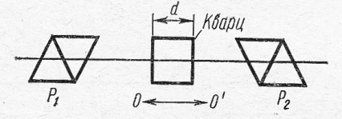

## -: 1,2 мм

## -: 2,5 мм

## +: 3,4 мм

## -: 5,2 мм

I: {{36}}поляризация света; t=120;К=C;М=60;

Q: Отметьте правильные ответы:

## S: Раствор глюкозы с массовой концентрацией 280 кг/м3, содержащийся в стеклянной трубке, поворачивает плоскость поляризации монохроматического света, проходящего через этот раствор, на угол 32°. Определить массовую концентрацию глюкозы в другом растворе, налитом в трубку такой же длины, если он поворачивает плоскость поляризации на угол 24°.

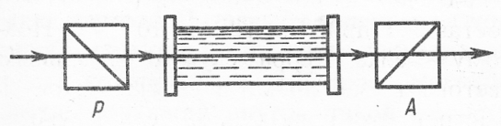

## +: 0,21 г/см

-: 0,41 г/см

# -: 0,55 г/см

# -: 0,33 г/см

I: {{37}}поляризация света; t=30;К=A;М=30;

Q: Отметьте правильные ответы:

S: При поляризации света происходит:

-: возникновение картины перераспределения интенсивности света

-: уменьшение его интенсивности

+: изменение электромагнитной структуры света

-: увеличение его интенсивности

I: {{38}}поляризация света; t=30;К=A;М=30;

Q: Отметьте правильные ответы:

S: Интенсивность света уменьшается при прохождении через:

-: призму

+: поляризатор и анализатор

-: активную среду

-: линзу

I: {{39}}поляризация света; t=30;К=A;М=30;

Q: Отметьте правильные ответы:

S: При поляризации света:

+: изменяется его электромагнитная структура

-: уменьшается его интенсивность

-: увеличивается его интенсивность

-: он рассеивается

I: {{40}}поляризация света; t=30;К=A;М=30;

Q: Отметьте правильные ответы:

S: Для поляризации света необходимо:

-: сфокусировать с помощью линзы

+: пропустить через поляроид

-: рассеять в мутной среде

-: подвергнуть действию электромагнитного поля

I: {{41}поляризация света; t=30;К=A;М=30;

Q: Отметьте правильные ответы:

S: Степень поляризации света увеличивается при:

-: увеличении его интенсивности

-: его рассеянии

+: пропускании через систему плоскопараллельных пластинок

-: его фокусировке

I: {{42}}поляризация света; t=30;К=A;М=30;

Q: Отметьте правильные ответы:

S: Поляризация света используется для:

-: создания дифракционных картин

-: создания голографических изображений

-: фокусировки светового потока

+: изучения механических напряжений на прозрачных моделях

I: {{43}}поляризация света; t=30;К=A;М=30;

Q: Отметьте правильные ответы:

S: Поляризационные приборы:

-: дифракционная решетка

-: линза

-: призма

+: поляризатор и анализатор

I: {{44}}поляризация света; t=30;К=A;М=30;

Q: Дополните:

S: Поляризационный прибор – это ###:

+: пол*ризатор

+: анализатор

+: фазовая пластинка

I: {{45}}поляризация света; t=60;К=A;М=60;

Q: Установите соответствие:

S: Сущность волновых явлений:

L1: поляризация света

L2: поглощение света

L3: рассеяние света

L4:

R1: изменение электромагнитной структуры

R2: уменьшение интенсивности света

R3: изменение направления света

R4: вращение плоскости поляризации света

I: {{46}} поляризация света; t=60;К=A;М=60;

Q: Дополните:

S: Волновое свойство света – это ###:

+: преломление

+: отражение

+: рассеяние

+: интерференция

+: дифракция

+: поляризация

+: поглощение

+: дисперсия

I: {{47}} поляризация света; t=30;К=A;М=30;

Q: Дополните:

S: Свет поляризуется при ###

+: двойном лучепреломлении

+: отражении

+: преломлении

I: {{48}} поляризация света; t=30;К=A;М=30;

Q: Дополните:

S: Поляризация света – это одно из ### его свойств

+: волновых

I: {{49}} поляризация света; t=30;К=A;М=30;

Q: Дополните:

S: Свет поляризуется при ###

+: отражении

+: преломлении

+: двойном лучепреломлении

I: {{50}} поляризация света; t=30;К=A;М=30;

Q: Дополните:

S: Одно из волновых свойств света – это его ###

+: поляризация

+: интерференция

+: дифракция

+: дисперсия

+: поглощение

+: рассеяние

I: {{51}} поляризация света; t=30;К=A;М=30;

Q: Дополните:

S: В результате прохождения света через поляроид свет испытывает ###

+: поляризацию

+: пол#$#

I: {{52}}поляризация света; t=60;К=A;М=60;

Q: Установите соответствие:

S: Сущность волновых явлений:

L1: дифракция света

L2: поглощение света

L3: поляризация света

L4:

R1: огибание светом препятствий

R2: уменьшение интенсивности света

R3: изменение электромагнитной структуры света

R4: вращение плоскости поляризации света

I: {{53}}поляризация света; t=60;К=A;М=60;

Q: Установите соответствие:

S: Сущность волновых явлений:

L1: интерференция света

L2: поглощение света

L3: дисперсия света

L4:

R1: наложение когерентных волн

R2: уменьшение интенсивности света

R3: зависимость фазовой скорости света в среде от частоты

R4: вращение плоскости поляризации света

I: {{54}}поляризация света; t=60;К=A;М=60;

Q: Установите соответствие:

S: Сущность волновых явлений:

L1: дифракция света

L2: поглощение света

L3: рассеяние света

L4:

R1: огибание светом препятствий

R2: уменьшение интенсивности света

R3: изменение направления света

R4: зависимость фазовой скорости света в среде от частоты

I: {{55}}поляризация света; t=60;К=A;М=60;

Q: Установите соответствие:

S: Сущность волновых явлений:

L1: дисперсия света

L2: поглощение света

L3: рассеяние света

L4:

R1: зависимость фазовой скорости в среде от частоты

R2: уменьшение интенсивности света

R3: изменение направления света

R4: наложение когерентных волн

I: {{56}}поляризация света; t=60;К=A;М=60;

Q: Установите соответствие:

S: Сущность волновых явлений:

L1: дифракция света

L2: поглощение света

L3: поляризация света

L4:

R1: огибание светом препятствий

R2: уменьшение интенсивности света

R3: изменение электромагнитной структуры света

R4: увеличение интенсивности света

**V3: Дисперсия света**

I: {{1}}дисперсия света; t=30;К=A;М=30;

Q: Отметьте правильные ответы:

S: Дисперсия света – это:

-: поляризация вещества под действием электрического поля

-: огибание светом препятствий

+: зависимость фазовой скорости света в среде от его длины волны

-: образование максимумов и минимумов освещенности при наложении световых волн

I: {{2}}дисперсия света; t=60;К=B;М=30;

Q: Отметьте правильные ответы:

S: Какой зависимостью описывается дисперсия волн?

-: 

+: 

-: 

-: 

I: {{3}}дисперсия света; t=30;К=A;М=30;

Q: Отметьте правильные ответы:

S: В результате дисперсии происходит:

+: разложение света в спектр

-: поляризация вещества

-: огибание светом препятствий

-: образование максимумов и минимумов освещенности при наложении световых волн

I: {{4}}дисперсия света; t=30;К=A;М=30;

Q: Отметьте правильные ответы:

S: Зависимость фазовой скорости света в среде от его длины волны – это:

-: интерференция

-: поляризация

+: дисперсия

-: рассеяние

I: {{5}}дисперсия света; t=30;К=A;М=30;

Q: Отметьте правильные ответы:

S: Дисперсия света сопровождается:

-: поляризацией вещества

-: образованием максимумов и минимумов освещенности

+: разложением света в спектр

-: его поглощением

I: {{6}}дисперсия света; t=30;К=A;М=30;

Q: Отметьте правильные ответы:

S: Возникновение дисперсионного спектра – это результат:

-: интерференции света

-: дифракции света

+: прохождения света через призму

-: поглощения света

I: {{7}}дисперсия света; t=30;К=A;М=30;

Q: Отметьте правильные ответы:

S: Дисперсия света позволяет получить:

-: усиление светового потока

-: уменьшение его интенсивности

+: световой спектр

-: его фокусировку

I: {{8}}дисперсия света; t=30;К=A;М=60;

Q: Установить соответствие

S: Сущность волновых явлений:

L1: дисперсия света

L2: рассеяние света

L3: двойное лучепреломление

L4:

R1: зависимость фазовой скорости света в среде от его длины волны

R2: изменение направления света

R3: способ поляризации света

R4: вращение плоскости поляризации света

I: {{9}}дисперсия света; t=30;К=A;М=30;

Q: Дополнить

S: В результате прохождения света через призму образуется ### спектр.

+: д*сп*рсион#$#

I: {{10}}дисперсия света; t=30;К=A;М=30;

Q: Дополнить

S: Причиной образования радужной полоски при прохождении света через призму является ###.

+: д*сп*рсия

I: {{11}}дисперсия света; t=60;К=A;М=60;

Q: Установите соответствие:

S: Сущность волновых явлений:

L1: дисперсия света

L2: поглощение света

L3: рассеяние света

L4:

R1: зависимость фазовой скорости в среде от частоты

R2: уменьшение интенсивности света

R3: изменение направления света

R4: вращение плоскости поляризации света

I: {{12}}дисперсия света; t=60;К=A;М=60;

Q: Установите соответствие:

S: Сущность волновых явлений:

L1: дифракция света

L2: поглощение света

L3: рассеяние света

L4:

R1: огибание светом препятствий

R2: уменьшение интенсивности света

R3: изменение направления света

R4: наложение когерентных волн

I: {{13}}дисперсия света; t=60;К=A;М=60;

Q: Установите соответствие:

S: Сущность волновых явлений:

L1: интерференция света

L2: поглощение света

L3: рассеяние света

L4:

R1: наложение когерентных волн

R2: уменьшение интенсивности света

R3: изменение направления света

R4: увеличение интенсивности света

I: {{14}}дисперсия света; t=60;К=A;М=60;

Q: Установите соответствие:

S: Сущность физических понятий:

L1: интерференция света

L2: поглощение света

L3: дисперсия света

L4:

R1: наложение когерентных волн

R2: уменьшение интенсивности света

R3: зависимость скорости света от длины волны

R4: уменьшение интенсивности света

I: {{15}}дисперсия света; t=60;К=A;М=60;

Q: Установите соответствие:

S: Сущность физических понятий:

L1: дисперсия света

L2: интерференция света

L3: поглощение света

L4:

R1: зависимость скорости света от длины волны

R2: наложение когерентных волн

R3: уменьшение интенсивности света

R4: фокусировка света

I: {{16}}дисперсия свет; t=30;К=A;М=30;

Q: Дополнить:

S: Дисперсия, интерференция, дифракция – это ### свойства света

+: волновые

+: Волновые

I: {{17}}дисперсия света; t=30;К=A;М=30;

Q: Дополнить:

S: Волновые свойства света – это ###

+: дисперсия

+: интерференция

+: дифракция

+: рассеяние

+: поглощение

+: поляризация

I: {{18}}дисперсия света; t=30;К=A;М=30;

Q: Дополнить:

S: В результате дисперсии свет разлагается в ###

+: спектр

+: Спектр

I: {{19}}дисперсия света; t=30;К=A;М=30;

Q: Дополнить:

S: Появление светового спектра – это результат ###

+: дисперсии

+: дифракции

+: интерференции

I: {{20}}дисперсия света; t=30;К=A;М=30;

Q: Дополнить:

S: Для анализа спектрального состава света используется ###

+: дисперсия  
+: дифракция  
+: интерференция

I: {{21}}дисперсия света; t=60;К=A;М=60;

Q: Отметьте правильные ответы:

S: Верно утверждение(-я):

Дисперсией света объясняется физическое явление:

А – фиолетовый цвет мыльной пленки, освещаемой бе­лым светом.

Б – фиолетовый цвет абажура настольной лампы, све­тящейся белым светом.

-: только А

-: только Б

-: и А, и Б

+: ни А, ни Б

I: {{22}}дисперсия света; t=30;К=A;М=30;

Q: Отметьте правильные ответы:

S: Разложение пучка солнечного света в спектр при прохождении через призму объясняется тем, что свет состоит из набора электромагнитных волн разной длины,

которые, попадая в призму,

+: движутся с разной скоростью

-: имеют одинаковую частоту

-: поглощаются в разной степени

-: имеют одинаковую длину волны

**V3: Поглощение света**

I:{{1}}поглощение света; t=30;К=A;М=30;

Q: Отметьте правильные ответы:

S: Поглощение света – это:

-: изменение его направления при прохождении в среде

+: уменьшение интенсивности в мутных средах

-: превращение в монохроматический свет

-: преобразование в белый свет

I: {{2}}поглощение света; t=30;К=A;М=30;

Q: Отметьте правильные ответы:

S: В результате поглощения света средой:

-: он становится монохроматическим

-: изменяется его поляризация

+: уменьшается его интенсивность

-: он преломляется

I: {{3}}поглощение света; t=30;К=A;М=30;

Q: Отметьте правильные ответы:

S: Причиной поглощения света в среде является:

-: изменение его направления

+: мутность среды

-: ее анизотропия

-: его монохроматичность

I: {{4}}поглощение света; t=30;К=A;М=30;

Q: Отметьте правильные ответы:

S: Интенсивность света при прохождении в среде уменьшается в результате:

-: интерференции

-: дифракции на неоднородностях среды

-: двойного лучепреломления

+: поглощения

I: {{5}}поглощение света; t=60;К=B;М=30;

Q: Отметьте правильные ответы:

S: Поглощение света в среде описывается выражением:

-: 

+: 

-: 

-: 

I: {{6}}поглощение света; t=60;К=B;М=30;

Q: Отметьте правильные ответы:

S: Выражение  описывает:

-: изменение интенсивности света в результате поляризации

-: распределение интенсивности света в пространстве

-:зависимость степени поляризации света от пройденного пути

+: поглощение света веществом

I: {{7}}поглощение света; t=30;К=A;М=30;

Q: Отметьте правильные ответы:

S: Степень поглощения света средой зависит от ее

-: объема

-: температуры

+: мутности

-: поляризации

I: {{8}}поглощение света; t=30;К=A;М=30;

Q: Дополните:

S: От мутности среды зависит степень ### света.

+: п*гл*щени#$#

I: {{9}}поглощение света; t=60;К=A;М=60;

Q: Установите соответствие:

S: Сущность волновых явлений:

L1: дифракция света

L2: поглощение света

L3: двойное лучепреломление

L4:

R1: огибание светом препятствий

R2: уменьшение интенсивности света

R3: способ поляризации света

R4: вращение плоскости поляризации света

I: {{10}}поглощение света; t=30;К=A;М=30;

Q: Установите правильную последовательность:

S: Расположите явления в порядке их следования при прохождении света через мутную среду:

1: преломление и отражение на входе

2: поглощение и рассеяние

3: уменьшение интенсивности света

4: преломление и отражение на выходе

I: {{11}}поглощение света; t=60;К=A;М=60;

Q: Установите соответствие:

S: Сущность волновых явлений:

L1: дифракция света

L2: поглощение света

L3: рассеяние света

L4:

R1: огибание светом препятствий

R2: уменьшение интенсивности света

R3: изменение направления света

R4: наложение когерентных волн

I: {{12}}поглощение света; t=30;К=A;М=60;

Q: Установите соответствие:

S: Сущность волновых явлений:

L1: дисперсия света

L2: поглощение света

L3: рассеяние света

L4:

R1: зависимость фазовой скорости в среде от частоты

R2: уменьшение интенсивности света

R3: изменение направления света

R4: вращение плоскости поляризации света

I: {{13}}поглощение света; t=60;К=A;М=60;

Q: Установите соответствие:

S: Сущность волновых явлений:

L1: дифракция света

L2: поглощение света

L3: дисперсия света

L4:

R1: огибание светом препятствий

R2: уменьшение интенсивности света

R3: зависимость фазовой скорости в среде от частоты

R4: увеличение интенсивности света

I: {{14}}поглощение света; t=30;К=A;М=30;

Q: Дополните:

S: Поглощение, дисперсия, дифракция – это ### свойств света

+: волновые

+: Волновые

I: {{15}}поглощение света; t=30;К=A;М=30;

Q: Дополните:

S: К волновым свойствам света относится ###

+: поглощение  
+: интерференция  
+: дисперсия  
+: дифракция   
+: рассеяние  
+: поляризация

I: {{16}}поглощение света; t=30;К=A;М=30;

Q: Дополните:

S: Причиной ослабления светового потока является его ###

+: поглощение

+: рассеяние

+: отражение

I: {{17}}поглощение света; t=30;К=A;М=30;

Q: Дополните:

S: Интенсивность светового потока уменьшается в результате ### света

+: поглощении#$#  
+: рассеянии#$#  
+: отражении#$#

I: {{18}}поглощение света; t=30;К=A;М=30;

Q: Дополните:

S: Поглощение света, как и рассеяние, приводит к ### его интенсивности

+: уменьшению

+: ослаблению

+: снижению

I: {{19}} поляризация света; t=30;К=A;М=30;

Q: Дополните:

S: От мутности среды зависит степень ### света.

+: п*гл*щени#$#

+: рассе#$#

I: {{20}}поглощение света; t=30;К=A;М=30;

Q: Отметьте правильные ответы:

S: После прохождения белого света через красное стекло , свет становится красным. Это происходит из-за того, что световые волны других цветов в основном

-: отражаются

-: рассеиваются

+: поглощаются

-: преломляются

**V3: Рассеяние света**

I: {{1}}рассеяние света; t=30;К=A;М=30;

Q: Отметьте правильные ответы:

S: Рассеяние света – это:

-: уменьшение его монохроматичности

+: изменение его направления в мутных средах

-: его прохождение через линзу

-: усиление его поляризации

I: {{2}}рассеяние света; t=30;К=A;М=30;

Q: Отметьте правильные ответы:

S: В результате рассеяния света

+: изменяется его направление

-: усиливается его поляризация

-: он фокусируется в точке

-: образуется интерференционная картина

I: {{3}}рассеяние света; t=60;К=B;М=30;

Q: Отметьте правильные ответы:

S: Интенсивность рассеянного света определяется выражением

-: 

-: 

-: 

+: 

I: {{4}}рассеяние света; t=60;К=B;М=30;

Q: Отметьте правильные ответы:

S: Выражение  означает зависимость для интенсивности:

+: рассеянного света

-: поляризованного света

-: дифрагированного света

-: поглощенного света

I: {{5}}рассеяние света; t=30;К=A;М=30;

Q: Отметьте правильные ответы:

S: Свет при прохождении в среде рассеивается, если среда:

+: мутная

-: прозрачная

-: изотропная

-: однородная

I: {{6}}рассеяние света; t=30;К=A;М=30;

Q: Отметьте правильные ответы:

S: В мутных средах свет:

-: поляризуется

-: усиливается

+: рассеивается

-: не рассеивается

I: {{7}}рассеяние света; t=60;К=A;М=60;

Q: Отметьте правильные ответы:

S : Молекулярное рассеяние света – это рассеяние:

-: в мутных средах, обусловленное наличием крупных частиц

-: в любых однородных средах

+: в чистых средах, обусловленное колебаниями молекул

-: обусловленное колебаниями молекулярных кристаллов

I: {{8}}рассеяние света; t=60;К=A;М=60;

Q: Отметьте правильные ответы:

S: Красно-оранжевый цвет неба на восходе и закате Солнца объясняется:

-: преобладанием в энергетическом спектре излучения Солнца длинноволновых составляющих

+: рассеянием коротковолновой части спектра излучения Солнца и наблюдением длинноволновых составляющих

-: интерференционными максимумами красно-оранжевых составляющих

-: дифракционными максимумами длинноволновых составляющих

I: {{9}}рассеяние света; t=60;К=A;М=60;

Q: Отметьте правильные ответы:

S: Сине-голубой цвет неба в проходящем свете объясняется тем, что:

-: преобладанием в энергетическом спектре излучения Солнца коротковолновых составляющих

-: интерференционными минимумами красно-оранжевых составляющих

+: наблюдатель воспринимает коротковолновые составляющие спектра рассеянного излучения Солнца

-: дифракционными максимумами коротковолновых составляющих

I: {{10}}рассеяние света; t=60;К=A;М=60;

Q: Отметьте правильные ответы:

S: Небо для космонавтов в космическом корабле представляется черным. Это объясняется тем, что:

-: наблюдение ведется в проходящем свете

-: для наблюдателя выполняются условия минимумов интерференции света

-: солнечный свет поглощается стеклом иллюминатора

+: в космическом пространстве нет атмосферы и рассеяния света

I: {{11}}рассеяние света; t=30;К=A;М=30;

Q: Дополните:

S: От мутности среды зависит степень ### света.

+: п*гл*щени#$#

+: рассе#$#

I: {{12}}рассеяние света; t=60;К=A;М=60;

Q: Установите соответствие:

S: Сущность волновых явлений:

L1: дифракция света

L2: поглощение света

L3: рассеяние света

L4:

R1: огибание светом препятствий

R2: уменьшение интенсивности света

R3: изменение направления света

R4: вращение плоскости поляризации света

I: {{13}}рассеяние света; t=30;К=A;М=30;

Q: Установите правильную последовательность:

S: Световые явления в порядке их прохождения в среде:

1: отражение и преломление на входе в среду

2: поглощение и рассеяние

3: уменьшение интенсивности света

4: отражение и преломление на выходе из среды

I: {{14}}рассеяние света; t=60;К=A;М=60;

Q: Установите соответствие:

S: Сущность волновых явлений:

L1: рассеяние света

L2: поглощение света

L3: дифракция света

L4:

R1: изменение направления света

R2: уменьшение интенсивности света

R3: огибание препятствий

R4: наложение когерентных волн

I: {{15}}рассеяние света; t=60;К=A;М=60;

Q: Установите соответствие:

S: Сущность волновых явлений:

L1: дифракция света

L2: поляризация света

L3: рассеяние света

L4:

R1: огибание светом препятствий

R2: изменение электромагнитной структуры света

R3: изменение направления света

R4: вращение плоскости поляризации света

I: {{16}}рассеяние света; t=60;К=A;М=60;

Q: Установите соответствие:

S: Сущность волновых явлений:

L1: интерференция света

L2: поглощение света

L3: рассеяние света

L4:

R1: наложение когерентных волн

R2: уменьшение интенсивности света

R3: изменение направления света

R4: увеличение интенсивности света

I: {{17}}рассеяние света; t=30;К=A;М=30;

Q: Дополните:

S: Чем больше длина волны света, тем интенсивность рассеянного потока ###

+: меньше

+: ниже

I: {{18}}рассеяние света; t=30;К=A;М=30;

Q: Дополните:

S: Рассеяние, поглощение, интерференция – это ### свойства света

+: волновые

I: {{19}}рассеяние света; t=30;К=A;М=30;

Q: Дополните:

S: В результате ### света его интенсивность уменьшается

+: рассеяния

+: поглощения

+: отражения

I: {{20}}рассеяние света; t=30;К=A;М=30;

Q: Дополните:

S: Чем меньше длина волны света, тем интенсивность рассеянного потока ###

+: больше

+: выше

+: значительнее

I: {{21}}рассеяние света; t=30;К=A;М=30;

Q: Дополните:

S: При увеличении длины волны света интенсивность его рассеянного потока ###

+: меньше

+: уменьшается

+: снижается

I: {{22}}рассеяние света; t=30;К=A;М=30;

Q: Дополните:

S: При рассеянии света происходит ### его интенсивности

+: уменьшение

+: снижение

+: ослабление

I: {{23}}дисперсия света; t=60;К=A;М=60;

Q: Отметьте правильные ответы:

S: В некотором спектральном диапазоне угол преломления лучей на границе воздух-стекло падает с увеличением частоты излучения. Ход лучей для трех основных цве­тов при падении белого света из воздуха на границу раздела показан на рисунке.

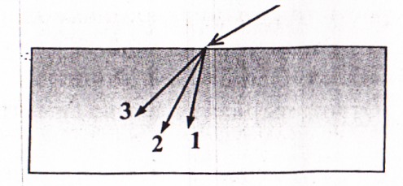

Цифрам соответствуют цвета:

-: 1-красный

2-зеленый

3-синий

-: 1-синий

2-красный

3-зеленый

-: 1-красный

2-синий

3-зеленый

+: 1-синий

2-зеленый

3-красный

I: {{24}}дисперсия света; t=30;К=A;М=30;

Q: Отметьте правильные ответы:

S: При попадании солнечного света на капли дождя образуется радуга. Это объясняется тем, что белый свет состоит из электромагнитных волн с разной длиной волны,  
которые каплями воды по-разному:

-: поглощаются

-: отражаются

-: поляризуются

+: преломляются

I: {{25}}дисперсия света; t=30;К=A;М=30;

Q: Отметьте правильные ответы:

S: Узкий пучок белого света в результате прохождения че­рез стеклянную призму расширяется, и на экране на­блюдается разноцветный спектр. Это явление объясня­ется тем, что призма:

-: поглощает свет с некоторыми длинами волн

-: окрашивает белый свет в различные цвета

+: преломляет свет с разной длиной волн по-разному, разлагая его на составляющие

-: изменяет частоту волн

**V2: Тепловое излучение. Фотоэффект**

**V3: Тепловое излучение**

I: {{1}}тепловое излучение; t=90;К=C;М=30;

Q: Отметьте правильные ответы.

S: Длина волны (), соответствующая максимуму спектральной плотности излучательности (энергетической светимости) абсолютно черного тела (***r***), уменьшилась в 4 раза. Как при этом изменилась температура тела?

-: увеличилась в 2 раза

-: уменьшилась в 2 раза

-: уменьшилась в 4 раза

+: увеличилась в 4 раза

I: {2}}тепловое излучение; t=30;К=A;М=30;

Q: Отметьте правильные ответы.

S: Модели излучающих и поглощающих тел:

-: материальная точка и абсолютно черное тело

+: серое тело и абсолютно черное тело

-: абсолютно твердое тело и абсолютно белое тело

-: абсолютно твердое тело и упругое тело

I: {{3}}тепловое излучение; t=30;K =A;М=30;

Q: Отметьте правильные ответы.

S: Характеристики теплового излучения:

-: теплоемкость и коэффициент отражения

-: теплопроводность и степень черноты

+: излучательность (энергетическая светимость) и коэффициент поглощения

-: коэффициент поглощения и коэффициент преломления

I: {{4}}тепловое излучение; t=60;К=B;М=30;

Q: Отметьте правильные ответы.

S: Закон Кирхгофа для теплового излучения:

-: *R* =  *T*

-: (***r***) = *bT *

-: *R = *

+:  = *f* (, *T*)

I: {{5}}тепловое излучение; t=60;К=B;М=30;

Q: Отметьте правильные ответы.

S: Закон Стефана─Больцмана для теплового излучения:

-:  = *f* (, *T*)

-: *R = *

-: (*r*) = *bT *

+: *R* =  *T*

I: {{6}}тепловое излучение; t=60;К=B;М=30;

Q: Отметьте правильные ответы.

S: Закон смещения Вина для теплового излучения:

+:  = *b/T*;

-: (*r*) = *bT *

-: *R* =  *T*

-:  = *f* (, *T*)

I: {{7}}тепловое излучение; t=90;К=C;М=30;

Q: Отметьте правильные ответы.

S: Длина волны (), соответствующая максимуму спектральной плотности излучательности (энергетической светимости) абсолютно черного тела (***r***), увеличилась в 4 раза. Как при этом изменилась температура тела?

-: увеличилась в 2 раза

-: увеличилась в 4 раза

-: уменьшилась в 2 раза

+: уменьшилась в 4 раза

I: {{8}}тепловое излучение; t=90;К=C;М=30;

Q: Отметьте правильные ответы.

S: Определить относительное увеличение излучательности  абсолютно черного тела при увеличении его температуры на 1%.

-: 0,12

-: 0,22

+: 0,04

-: 0,01

I: {{9}}тепловое излучение; t=90;К=C;М=30;

Q: Отметьте правильные ответы.

S: Мощность излучения шара радиусом 10 см при некоторой температуре равна 1 кВт. Определить эту температуру, считая шар серым телом с коэффициентом поглощения 0,25.

-: 500 К

+: 866 К

-: 355 К

-: 725 К

I: {{10}}тепловое излучение; t=90;К=C;М=30;

Q: Отметьте правильные ответы.

S: Максимум спектральной плотности излучательности яркой звезды Арктур приходится на длину волны 580 нм. Принимая, что звезда излучает как абсолютно черное тело, определить температуру поверхности звезды.

-: 7 кК

-: 7 кК

-: 3,47 кК

+: 4,98 кК

I: {{11}}тепловое излучение; t=30;К=A;М=30;

Q: Отметьте правильные ответы.

S: Тепловое излучение – это:

-: люминесценция

+: электромагнитное излучение

-: конвекция

-: преобразование тепла в механическую энергию

I: {{12}}тепловое излучение; t=120;К=C;М=60;

Q: Отметьте правильные ответы.

S: На рисунке показаны зависимости спектральной плотности излучательности (энергетической светимости) абсолютно черного тела от длины волны при разных температурах.

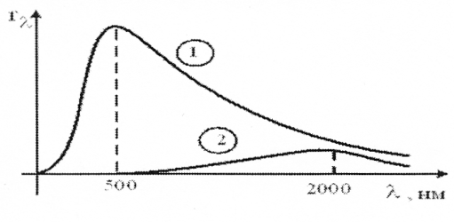

Если длина волны, соответствующая максимуму излучения, уменьшилась в 4 раза, то температура абсолютно черного тела:

-: увеличилась в 2 раза

-: уменьшилась в 4 раза

-: уменьшилась в 2 раза

+: увеличилась в 4 раза

I: {{13}}тепловое излучение; t=120;К=C;М=60;

Q: Отметьте правильные ответы.

S: На рисунке показаны зависимости спектральной плотности излучательности (энергетической светимости) абсолютно черного тела от длины волны при разных температурах.



Если зависимость 1 соответствует спектру излучения абсолютно черного тела при температуре 6000 К, то зависимость 2 соответствует температуре (в К):

+: 1500

-: 750

-: 1000

-: 3000

I: {{14}}тепловое излучение; t=90;К=C;М=30;

Q: Отметьте правильные ответы.

S: Определить термодинамическую температуру  абсолютно черного тела, при которой его излучательность (энергетическая светимость)  равна 10 кВт/м2.

+: 648 К

-: 100 К

-: 200 К

-: 1000 К

I: {{15}}тепловое излучение; t=90;К=C;М=30;

Q: Отметьте правильные ответы.

S: Поток энергии , излучаемый из смотрового окошка плавильной печи, равен 34 Вт.

Определить термодинамическую температуру  печи, если площадь отверстия равна 6 см2.

-: 300 К

+: 1 кК

-: 510 К

-: 900 К

I: {{16}}тепловое излучение; t=90;К=C;М=30;

Q: Отметьте правильные ответы.

S: Определить энергию , излучаемую за одну минуту из смотрового окошка площадью

8 см2 плавильной печи, если ее температура равна 1,2 кК.

-: 120 Дж

-: 240 Дж

+: 5,65 кДж

-: 2 Дж

I: {{17}}тепловое излучение; t=90;К=C;М=30;

Q: Отметьте правильные ответы.

S: Температура  верхних слоев звезды Сириус равна 10 кК, Определить поток энергии , излучаемый с поверхности площадью 1 км2 этой звезды.

-: 120 ГВт

-: 240 ГВт

-: 28,4 ГВт

+: 56,7 ГВт

I: {{18}}тепловое излучение; t=120;К=C;М=60;

Q: Отметьте правильные ответы.

S: Определить относительное увеличение  излучательности (энергетической

светимости) абсолютно черного тела при увеличении его температуры на 1%.

+: 4%

-: 14%

-: 24%

-: 36%

I: {{19}}тепловое излучение; t=120;К=C;М=60;

Q: Отметьте правильные ответы.

## S: Во сколько раз надо увеличить термодинамическую температуру абсолютно черного тела, чтобы его излучательность (энергетическая светимость) возросла в два раза?

## -: в 4,2 раза

## +: в 1,19 раза

## -: в 2 раза

## -: в 5,2 раза

I: {{20}}тепловое излучение; t=150;К=C;М=100;

Q: Отметьте правильные ответы.

# S: Принимая, что Солнце излучает как абсолютно черное тело, вычислить его излучательность (энергетическую светимость) . Солнечный диск виден с Земли под углом 32°. Солнечная постоянная равна 1,4 кДж/(мс).

# +: 64,7 МВт/м

# -: 129,4 МВт/м

# -: 32,3 МВт/м

# -: 16,2 МВт/м

I: {{21}}тепловое излучение; t=150;К=C;М=100;

Q: Отметьте правильные ответы.

# S: Принимая, что Солнце излучает как абсолютно черное тело, вычислить температуру его поверхности. Солнечный диск виден с Земли под углом 32°. Солнечная постоянная равна 1,4 кДж/(мс).

# -: 2,9 кК

# +: 5,8 кК

# -: 1,45 кК

# -: 11,6 кК

I: {{22}}тепловое излучение; t=90;К=C;М=30;

Q: Отметьте правильные ответы.

# S: Принимая коэффициент поглощения (коэффициент черноты) угля при температуре 600 К равным 0,8, определить излучательность (энергетическую светимость) угля. +: 5,88 кДж/(м)

# -: 2,94 кДж/(м)

# -: 1,47 кДж/(м)

# -: 11,76 кДж/(м)

I: {{23}}тепловое излучение; t=90;К=C;М=30;

Q: Отметьте правильные ответы.

# S: Принимая коэффициент поглощения (коэффициент черноты) угля при температуре 600 К равным 0,8, определить энергию, излучаемую с поверхности угля площадью 5 см2 за 10 минут.

# -: 0,86 кДж

# -: 0,43 кДж

# -: 3,52 кДж

# +: 1,76 кДж

I: {{24}}тепловое излучение; t=90;К=C;М=30;

Q: Отметьте правильные ответы.

# S: С поверхности сажи площадью 2 см2 при температуре 400 К за 5 минут излучается энергия 83 Дж. Определить коэффициент поглощения (коэффициент черноты) сажи.

# +: 0,953

# -: 1,906

# -: 3,812

# -: 0,477

I: {{25}}тепловое излучение; t=120;К=C;М=60;

Q: Отметьте правильные ответы.

# S: Муфельная печь потребляет мощность 1 кВт. Температура ее внутренней поверхности при открытом отверстии площадью 25 см2 равна 1,2 кК. Считая, что отверстие печи излучает как абсолютно черное тело, определить, какая часть мощности рассеивается стенками.

# -: 0,35

# +: 0,71

-: 1,42

-: 2,84

I: {{26}}тепловое излучение; t=120;К=C;М=60;

Q: Отметьте правильные ответы.

# S: Можно условно принять, что Земля излучает как серое тело, находящееся при температуре 280 К. Определить коэффициент поглощения (коэффициент черноты) Земли, если излучательность (энергетическая светимость) ее поверхности равна 325 кДж/(мч).

# -: 0,13

# -: 0,99

# +: 0,26

# -: 0,52

I: {{27}}тепловое излучение; t=90;К=C;М=30;

Q: Отметьте правильные ответы.

# S: Мощность излучения шара радиусом 10 см при некоторой постоянной температуре равна 1 кВт. Определить эту температуру, считая шар серым телом с коэффициентом поглощения (коэффициентом черноты) 0,25.

# +: 866 К

# -: 433 К

# -: 210 К

# -: 1500 К

I: {{28}}тепловое излучение; t=120;К=C;М=60;

Q: Отметьте правильные ответы.

# S: На какую длину волны приходится максимум спектральной плотности излучательности (энергетической светимости) абсолютно черного тела при температуре 0 °С?

# -: 5,3 мкм

# +: 10,6 мкм

# -: 2,75 мкм

# -: 21 мкм

I: {{29}}тепловое излучение; t=120;К=C;М=60;

Q: Отметьте правильные ответы.

# S: Температура верхних слоев Солнца равна 5,3 кК. Считая Солнце абсолютно черным телом, определить длину волны , которой соответствует максимальная спектральная плотность излучательности (энергетической светимости) Солнца.

# -: 300 нм

# -: 250 нм

# -: 760 нм

# +: 547 нм

I: {{30}}тепловое излучение; t=120;К=C;М=60;

Q: Отметьте правильные ответы.

# S: Определить термодинамическую температуру абсолютно черного тела, при которой максимум спектральной плотности излучательности (энергетической светимости) приходится на красную границу видимого спектра (= 750 нм).

# +: 3,8 кК

# -: 1,9 кК

# -: 7,6 кК

# -: 8,0 кК

I: {{31}}тепловое излучение; t=120;К=C;М=60;

Q: Отметьте правильные ответы.

# S: Определить термодинамическую температуру абсолютно черного тела, при которой максимум спектральной плотности излучательности ( энергетической светимости) приходится на фиолетовую границу видимого спектра (= 380 нм).

# -: 2,8 кК

# -: 1,4 кК

# +: 7,6 кК

# -: 15,2 кК

I: {{32}}тепловое излучение; t=120;К=C;М=60;

Q: Отметьте правильные ответы.

# S: Максимум спектральной плотности излучательности (энергетической светимости) яркой звезды Арктур приходится на длину волны = 580 нм. Принимая, что звезда излучает как абсолютно черное тело, определить термодинамическую температуру поверхности звезды.

# -: 2,49 кК

# -: 1,25 кК

# +: 4,98 кК

# -: 9,90 кК

I: {{33}}тепловое излучение; t=150;К=C;М=100;

Q: Отметьте правильные ответы.

# S: Вследствие изменения температуры абсолютно черного тела максимум спектральной плотности излучательности сместился с = 2,4 мкм на = 0,8 мкм. Как и во сколько раз изменилась излучательность (энергетическая светимость) тела?

# -: уменьшилась в 81 раз

# -: уменьшилась в 12 раз

# -: увеличилась в 12 раз

# +: увеличились в 81 раз

I: {{34}}тепловое излучение; t=150;К=C;М=100;

Q: Отметьте правильные ответы.

# S: Вследствие изменения температуры абсолютно черного тела максимум спектральной плотности излучательности сместился с = 2,4 мкм на = 0,8 мкм. Как и во сколько раз изменилась максимальная спектральная плотность излучательности (энергетической светимости)?

# +: увеличилась в 243 раза

# -: увеличилась в 122 раза

# -: уменьшилась в 81 раз

# -: уменьшилась в 41 раз

I: {{35}}тепловое излучение; t=150;К=C;М=100;

Q: Отметьте правильные ответы.

# S: При увеличении термодинамической температуры абсолютно черного тела в два раза длина волны , на которую приходится максимум спектральной плотности излучательности (энергетической светимости) , уменьшилась на 400 нм. Определить начальную и конечную температуры тела.

# -: 1,81 кК; 3,62 кК

# -: 0,91 кК; 1,31 кК

# +: 3,62 кК; 7,24 кК

# -: 7,24 кК; 14,48 кК

I: {{36}}тепловое излучение; t=150;К=C;М=100;

Q: Отметьте правильные ответы.

# S: Эталон единицы силы света — кандела — представляет собой полный (излучающий волны всех длин) излучатель, поверхность которого площадью 0,5305 мм2 имеет температуру затвердевания платины, равную 1063°С. Определить мощность излучателя.

# +: 95,8 мВт

# -: 48,1 мВт

# -: 24,1 мВт

# -: 12,1 мВт

I: {{37}}тепловое излучение; t=120;К=C;М=60;

Q: Отметьте правильные ответы.

# S: Максимальная спектральная плотность излучательности (энергетической светимости) абсолютно черного тела равна 4,161011 (Вт/м2)/м. На какую длину волны она приходится?

# +: 1,45 мкм

# -: 2,90 мкм

# -: 5,80 мкм

# -: 3,12 мкм

I: {{38}}тепловое излучение; t=120;К=C;М=60;

Q: Отметьте правильные ответы.

# S: Температура абсолютно черного тела равна 2 кК. Определить его спектральную плотность излучательности (энергетической светимости) для длины волны 600 нм. -: 15 кВт/(м)

# +: 30 кВт/(м)

# -: 45 кВт/(м)

# -: 60 кВт/(м)

I: {{39}}тепловое излучение; t=150;К=C;М=100;

Q: Отметьте правильные ответы.

# S: Температура абсолютно черного тела равна 2 кК. Определить его излучательность (энергетическую светимость) в интервале длин волн от 590 нм до 610 нм. Принять, что средняя спектральная плотность излучательности (энергетической светимости) тела в этом интервале равна значению, найденному для длины волны 600 нм.

# -: 150 Вт/м

# -: 100 Вт/м

# +: 600 Вт/м

-: 250 Вт/м

I: {{40}}тепловое излучение; t=60;К=A;М=60;

Q: Установите соответствие:

S: Сущность корпускулярных явлений:

L1: тепловое излучение

L2: фотоэффект

L3: эффект Комптона

L4:

R1: электромагнитные волны

R2: испускание электронов под действием света

R3: изменение длины волны излучения при прохождении в среде

R4: световое давление излучения

I: {{41}}тепловое излучение; t=60;К=A;М=60;

Q: Установите соответствие:

S: Сущность корпускулярных явлений:

L1: фотоэффект

L2: тепловое излучение

L3: эффект Комптона

L4:

R1: испускание электронов под действием света

R2: электромагнитные волны

R3: изменение длины волны излучения при прохождении в среде

R4: бомбардировка квантами фотопластинки

I: {{42}}тепловое излучение; t=60;К=A;М=60;

Q: Установите соответствие:

S: Сущность корпускулярных явлений:

L1: эффект Комптона

L2: фотоэффект

L3: тепловое излучение

L4:

R1: изменение длины волны излучения при прохождении в среде

R2: испускание электронов под действием света

R3: электромагнитные волны

R4: возникновение зачернения фотопластинки

I: {{43}}тепловое излучение; t=60;К=A;М=60;

Q: Установите соответствие:

S: Сущность физических понятий:

L1: ударная волна

L2: фотоэффект

L3: тепловое излучение

L4:

R1: упругая волна

R2: испускание электронов под действием света

R3: электромагнитные волны

R4: резонанс в колебательной системе

I: {{44}}тепловое излучение; t=60;К=A;М=60;

Q: Установите соответствие:

S: Сущность физических понятий:

L1: резонанс

L2: фотоэффект

L3: тепловое излучение

L4:

R1: усиление амплитуды колебаний при совпадении частот колебаний системы и внешнего воздействия

R2: испускание электронов под действием света

R3: электромагнитные волны

R4: изменение цвета фотопластинки под действием света

I: {{45}}тепловое излучение; t=30;К=A;М=30;

Q: Дополните:

S: Тепловое излучение, фотоэффект – это ### проявления электромагнитного излучения

+: квантовые

+: корпускулярные

I: {{46}}тепловое излучение; t=30;К=A;М=30;

Q: Дополните:

S: В результате теплового излучения ### внутренняя энергия тела

+: уменьшается

+: снижается

+: понижается

I: {{47}}тепловое излучение; t=30;К=A;М=30;

Q: Дополните:

S: В результате теплового излучения уменьшается ### энергия тела

+: внутренняя

+: внутр#$#

I: {{48}}тепловое излучение; t=30;К=A;М=30;

Q: Дополните:

S: Тепловое излучение, как и фотоэффект, описывается ## теорией

+: квантовой

+: квант#$#

I: {{49}}тепловое излучение; t=30;К=A;М=30;

Q: Дополните:

S: Тепловое излучение ### внутреннюю энергию тела.

+: уменьшает

**V3: Фотоэффект**

I: {{1}}фотоэффект; t=60;К=B;М=30;

Q: Отметьте правильные ответы.

S: Уравнение внешнего фотоэффекта:

-: 

+: 

-: 

-: 

I: {{2}}фотоэффект; t=30;К=A;М=30;

Q: Отметьте правильные ответы.

S: Внешний фотоэффект ─ это:

-: переход электронов через «*p –n*»-переход под действием света

+: испускание электронов под действием электромагнитного излучения

-: возникновение фото-ЭДС под действием света

-: возникновение изображения на фотопластинке

I: {{3}}фотоэффект; t=30;К=A;М=30;

Q: Отметьте правильные ответы.

S: Внешний фотоэффект–это явление

-: почернение фотоэмульсии под действием света

+: вырывание электронов с поверхности вещества под действием света

-: свечение некоторых веществ в темноте

-: излучение нагретого твердого тела

I: {{4}}фотоэффект; t=30;К=B;М=30;

Q: Отметьте правильные ответы.

S :Максимальная начальная скорость фотоэлектронов зависит от

-: светового потока падающего излучения

-: температуры фотокатода

+: частоты падающего излучения

-: химической природы вещества фотокатода

I: {{5}}фотоэффект; t=60;К=B;М=30;

Q: Отметьте правильные ответы.

S: Как изменится сила фототока насыщения вакуумного фотоэлемента при увеличении напряжения между его электродами?

**-: у**величится

-: уменьшится

+: не изменится

-: изменение будет скачкообразным

I: {{6}}фотоэффект; t=60;К=B;М=30;

Q: Отметьте правильные ответы.

S: От чего зависит «красная граница» внешнего фотоэффекта?

-: от частоты падающего излучения

+: от химической природы вещества фотокатода

-: от светового потока падающего излучения

-: от напряжения между электродами фотоэлемента

I: {{7}}фотоэффект; t=120;К=C;М=60;

Q: Отметьте правильные ответы.

S: На цинковую пластинку падает монохроматический свет с длиной волны 220 нм. Определить максимальную скорость фотоэлектронов. Работа выхода из цинка равна 3,74 эВ.

-: 120 км/с

-: 360 км/с

-: 240 км/с

+: 760 км/с

I: {{8}}фотоэффект; t=120;К=C;М=60;

Q: Отметьте правильные ответы.

S: При внешнем фотоэффекте с платиновой поверхности электроны полностью задерживаются напряжением 0,8 В. Определить красную границу для платины.

-: 110 нм

+: 234 нм

-: 510 нм

-: 720 нм

I: {{9}}фотоэффект; t=90;К=C;М=30;

Q: Отметьте правильные ответы.

S: Определить работу выхода электронов из натрия, если красная граница фотоэффекта равна 500 нм.

-: 1,15 эВ

-: 7,25 эВ

+: 2,49 эВ

-: 0,58 эВ

I: {{10}}фотоэффект; t=120;К=C;М=60;

Q: Отметьте правильные ответы.

S: Какая доля энергии фотона израсходована на работу выхода фотоэлектрона, если красная граница фотоэффекта равна 307 нм, а максимальная кинетическая энергия фотоэлектрона равна 1 эВ?

-: 0,2

-: 0,4

-: 0,6

+: 0,8

I: {{11}}фотоэффект; t=120;К=C;М=60;

Q: Отметьте правильные ответы.

S: При внешнем фотоэффекте с платиновой поверхности электроны полностью задерживаются напряжением 0,8 В. Определить длину волны применяемого излучения.

-: 102 нм

-: 154 нм

+: 204 нм

-: 242 нм

I: {{12}}фотоэффект; t=30;К=A;М=30;

Q: Отметьте правильные ответы.

S: Какое явление называется внешним фотоэффектом?

-: повышение электропроводимости полупроводников под действием света

+: вырывание электронов с поверхности тел под действием света

-: испускание фотонов при переходе атома из одного стационарного состояния в другое

-: вырывание фотонов с поверхности тел при бомбардировке электронами

I: {{13}}фотоэффект; t=30;К=A;М=30;

Q: Отметьте правильные ответы.

S :Фотоэффект – это:

-: появление изображения на фотопластинке

-: преломление света

+: выбивание электронов с поверхности вещества под действием света

-: дисперсия света

I: {{14}}фотоэффект; t=30;К=A;М=30;

Q: Отметьте правильные ответы.

S: Выбивание электронов с поверхности вещества под действием света – это:

-: способ механической обработки поверхности тела

-: электронная эмиссия

+: фотоэффект

-: дисперсия света

I: {{15}}фотоэффект; t=30;К=A;М=30;

Q: Отметьте правильные ответы.

S: Работа выхода электронов зависит от:

-: частоты света

+: химической природы вещества и состояния его поверхности

-: энергии электронов

-: светового потока

I: {{16}}фотоэффект; t=150;К=C;М=100;

Q: Отметьте правильные ответы.

S: В опытах по внешнему фотоэффекту изучалась зависимость энергии фотоэлектронов от частоты падающего света. Для некоторого материала фотокатода исследованная зависимость представлена на рисунке линией ***c***.

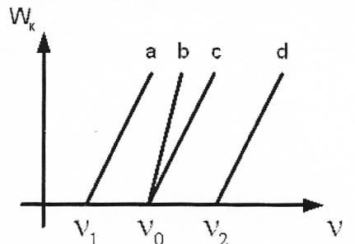

При замене материала фотокатода на материал с большей работой выхода зависимость будет соответствовать линии:

+: , параллельной линии 

-: , имеющей больший угол наклона, чем линия 

-: , то есть останется той же самой

-: , параллельной линии 

I: {{17}}фотоэффект; t=150;К=C;М=100;

Q: Отметьте правильные ответы.

S: На рисунке приведены две вольтамперные характеристики вакуумного фотоэлемента.

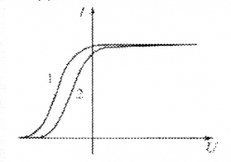

Если – освещенность фотоэлемента, а  – длина волны падающего света, то:

-: 

-: 

-: 

+: 

I: {{18}}фотоэффект; t=150;К=C;М=100;

Q: Отметьте правильные ответы.

S: На рисунке приведены две вольтамперные характеристики вакуумного фотоэлемента.

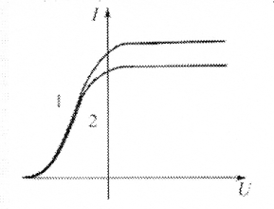

Если – освещенность фотоэлемента, а  – длина волны падающего света, то:

+: 

-: 

-: 

-: 

I: {{19}}фотоэффект; t=150;К=C;М=100;

Q: Отметьте правильные ответы.

S: На рисунке приведены две вольтамперные характеристики вакуумного фотоэлемента.



Если – освещенность фотоэлемента, а  – длина волны падающего света, то:

-: 

+: 

-: 

-: 

I: {{20}}фотоэффект; t=150;К=C;М=100;

Q: Отметьте правильные ответы.

S: В опытах по внешнему фотоэффекту изучалась зависимость энергии фотоэлектронов от частоты падающего света. Для некоторого материала фотокатода на рисунке исследованная зависимость представлена линией .

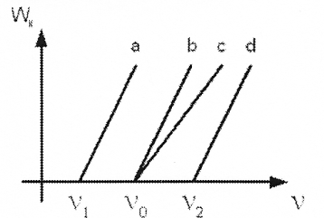

При замене материала фотокатода на материал с меньшей работой выхода зависимость будет соответствовать линии:

-: , имеющей меньший угол наклона, чем линия 

-: , параллельной линии 

-: , то есть останется той же самой

+: , параллельной линии 

I: {{21}}фотоэффект; t=90;К=C;М=30;

Q: Отметьте правильные ответы.

# S: Определить работу выхода электронов из натрия, если красная граница фотоэффекта равна 500 нм.

# +: 2,49 эВ

# -: 1,24 эВ

# -: 4,98 эВ

# -: 0,56 эВ

I: {{22}}фотоэффект; t=120;К=C;М=60;

Q: Отметьте правильные ответы.

# S: Будет ли наблюдаться фотоэффект, если на поверхность серебра направить ультрафиолетовое излучение с длиной волны 300 нм? Для серебра = 4,7 эВ.

# -: будет, так как энергия фотона больше работы выхода

# +: нет, так как энергия фотона меньше работы выхода

-: будет, так как ультрафиолетовое излучение всегда вызывает фотоэффект

-: нет, так как в серебре фотоэффект не возникает

I: {{23}}фотоэффект; t=120;К=C;М=60;

Q: Отметьте правильные ответы.

# S: Какая доля энергии фотона израсходована на работу вырывания фотоэлектрона, если красная граница фотоэффекта 307 нм и максимальная кинетическая энергия фотоэлектрона равна 1 эВ? -:

# -: 0,99

# +: 0,8

# -: 0,2

# -: 0,5

I: {{24}}фотоэффект; t=120;К=C;М=60;

Q: Отметьте правильные ответы.

# S: На поверхность лития падает монохроматический свет ( = 310 нм). Чтобы прекратить эмиссию электронов, нужно приложить задерживающую разность потенциалов не менее 1,7 В. Определить работу выхода электронов.

# -: 0,3 эВ

# -: 4,2 эВ

# +: 2,3 эВ

# -: 1,2 эВ

I: {{25}}фотоэффект; t=120;К=C;М=60;

Q: Отметьте правильные ответы.

# S: Для прекращения фотоэффекта, вызванного облучением ультрафиолетовым светом платиновой пластинки, нужно приложить задерживающую разность потенциалов 3,7 В. Если платиновую пластинку заменить другой пластинкой, то задерживающую разность потенциалов придется увеличить до 6 В. Определить работу выхода электронов с поверхности этой пластинки. (Для платины = 6,3 эВ).

# +: 4 эВ

# -: 2 эВ

# -: 1 эВ

# -: 12 эВ

I: {{26}}фотоэффект; t=120;К=C;М=60;

Q: Отметьте правильные ответы.

# S: Определить длину волны ультрафиолетового излучения, падающего на поверхность некоторого металла, при максимальной скорости фотоэлектронов, равной 10 Мм/с. Работой выхода электронов из металла пренебречь.

# -: 8,72 нм

# -: 1,09 нм

# -: 2,18 нм

# +: 4,36 нм

I: {{27}}фотоэффект; t=120;К=C;М=60;

Q: Отметьте правильные ответы.

# S: Определить максимальную скорость фотоэлектронов, вылетающих из металла под действием излучения с длиной волны 0,3 нм.

# -: 125 Мм/с

# +: 249 Мм/с

-: 498 Мм/с

-: 330 Мм/с

I: {{28}}фотоэффект; t=120;К=C;М=60;

Q: Отметьте правильные ответы.

# S: Определить максимальную скорость фотоэлектронов, вылетающих из металла при облучении фотонами с энергией 1,53 МэВ.

# -: 100 Мм/с

# -: 201 Мм/с

# -: 340 Мм/с

# +: 291 Мм/с

I: {{29}}фотоэффект; t=120;К=C;М=60;

Q: Отметьте правильные ответы.

# S: Максимальная скорость фотоэлектронов, вылетающих из металла при облучении его фотонами, равна 291 Мм/с. Определить энергию фотонов.

# +: 1,59 МэВ

# -: 0,81 МэВ

# -: 0,43 МэВ

# -: 3,18 МэВ

I: {{30}}фотоэффект; t=90;К=C;М=30;

Q: Отметьте правильные ответы.

# S: На цинковую пластинку падает монохроматический свет с длиной волны 220 нм. Определить максимальную скорость фотоэлектронов. (Для цинка = 4 эВ).

# -: 450 км/с

# -: 120 км/с

# +: 760 км/с

# -: 240 км/с

I: {{31}}фотоэффект; t=120;К=C;М=60;

Q: Отметьте правильные ответы.

S: Если скорость фотоэлектронов, выбиваемых светом с поверхности катода, при увеличении частоты света увеличивается в 3 раза, то задерживающая разность потенциалов должна:

+: увеличиться в 9 раз

-: уменьшиться в 9 раз

-: увеличиться в 3 раза

-: уменьшиться в 3 раза

I: {{32}}фотоэффект; t=120;К=C;М=60;

Q: Отметьте правильные ответы.

S: Металлическую пластинку освещали монохроматическим светом одинаковой интенсивности: сначала красным, потом зеленым, затем синим. В каком случае максимальная кинетическая энергия вылетающих фотоэлектронов была наибольшей?

-: при освещении красным светом

-: при освещении зеленым светом

+: при освещении синим светом

-: во всех случаях одинаковой

I: {{33}}фотоэффект; t=90;К=C;М=30;

Q: Отметьте правильные ответы.

S: Поверхность металла освещают светом, длина волны которого меньше длины волны, соответствующей красной границе фотоэффекта для данного вещества. При увеличении интенсивности света:

-: фотоэффект не будет происходить при любой интен­сивности света

+: будет увеличиваться число фотоэлектронов

-: будет увеличиваться энергия фотоэлектронов

-: будет увеличиваться как энергия, так и число фотоэлектронов

I: {{34}}фотоэффект; t=90;К=B;М=60;

Q: Отметьте правильные ответы.

S: В опытах по исследованию фотоэффекта измеряли максимальную силу тока при освещении электрода ультрафиолетовым светом. Сила тока насыщения при увеличении интенсивности падающего света и неизменной его частоте будет:

+: увеличиваться

-: уменьшаться

-: оставаться неизменной

-: сначала увеличиваться, затем уменьшаться

I: {{35}}фотоэффект; t=90;К=C;М=30;

Q: Отметьте правильные ответы.

S: Интенсивность света, падающего на фотокатод, умень­шилась в 10 раз. При этом уменьшилась (-ось):

-: максимальная скорость фотоэлектронов

-: максимальная энергия фотоэлектронов

+: число фотоэлектронов

-: максимальный импульс фотоэлектронов

I: {{36}}фотоэффект; t=60;К=B;М=30;

Q: Отметьте правильные ответы.

S: От чего зависит максимальная кинетическая энергия фотоэлектронов, выбиваемых из металла при фотоэффекте?

А. От частоты падающего света.

Б. От интенсивности падающего света.

В. От работы выхода электронов из металла.

-: только Б

-: А и Б

+: А и В

-: А, Б и В

I: {{37}}фотоэффект; t=60;К=B;М=30;

Q: Отметьте правильные ответы.

S: Кинетическая энергия электронов, выбиваемых из металла при фотоэффекте, не зависит от:

А-частоты падающего света.

Б-интенсивности падающего света.

В-площади освещаемой поверхности.

-: только А

-: А и Б

-: А и В

+: Б и В

I: {{38}}фотоэффект; t=60;К=B;М=30;

Q: Отметьте правильные ответы.

S: При фотоэффекте работа выхода электрона из металла зависит от:

-: частоты падающего света

-: интенсивности падающего света

+: химической природы металла

-: кинетической энергии вырываемых электронов

I: {{39}}фотоэффект; t=60;К=B;М=30;

Q: Отметьте правильные ответы.

S: При фотоэффекте число электронов, выбиваемых монохроматическим светом из металла за единицу времени, не зависит от:

А-частоты падающего света.

Б-интенсивности падающего света.

В-работы выхода электронов из металла.

+: А и В

-: А, Б, В

-: Б и В

-: А и Б

I: {{40}}фотоэффект; t=60;К=B;М=30;

Q: Отметьте правильные ответы.

S: При фотоэффекте работа выхода электрона из металла (красная граница фотоэффекта) не зависит от:

А-частоты падающего света.

Б-интенсивности падающего света.

В-химического состава металла.

-: А, Б, В

+: А и Б

-: Б и В

-: А и В

I: {{41}} фотоэффект; t=60;К=B;М=30;

Q: Отметьте правильные ответы.

S: При фотоэффекте задерживающая разность потенциалом не зависит от:

А-частоты падающего света.

Б-интенсивности падающего света.

В-угла падения света.

-: А и Б

+: Б и В

-: А и В

-: А, Б и В

I: {{42}} фотоэффект; t=150;К=C;М=100;

Q: Отметьте правильные ответы.

S: В опытах по фотоэффекту взяли пластину из металла с работой выхода Дж и стали освещать ее светом частотой Гц. Затем частоту уменьшили в 2 раза, одновременно увеличив в 1,5 раза число фотонов, падающих на пластину за 1 секунду. В результате этого число фотоэлектронов, покидающих пластину за 1 секунду:

-: увеличилось в1,5 раза

+: стало равным нулю

-: уменьшилось в 2 раза

-: уменьшилось более чем в 2 раза

I: {{43}} фотоэффект; t=150;К=C;М=100;

Q: Отметьте правильные ответы.

S: В опытах по фотоэффекту взяли пластину из металла с

работой выхода Дж и стали освещать ее светом частотой Гц. Затем частоту увеличили в 2 раза, оставив неизменным число фотонов, падающих на пла­стину за 1 секунду. В результате этого число фотоэлектронов, покидающих пластину за 1 секунду:

-: не изменилось

+: стало неравным нулю

-: увеличилось в 2 раза

-: увеличилось менее чем в 2 раза

I: {{44}} фотоэффект; t=150;К=C;М=100;

Q: Отметьте правильные ответы.

S: В опытах по фотоэффекту взяли пластину из металла

с работой выхода Дж и стали освещать ее светом частоты Гц. Затем частоту уменьшили в 2 раза, одновременно увеличив в 1,5 раза число фо­тонов, падающих на пластину за 1 секунду. В результате этого максимальная кинетическая энергия фотоэлек­тронов:

-: увеличилась в 1,5 раза

+: стала равной нулю

-: уменьшилась в 2 раза

-: уменьшилась более чем в 2 раза

I: {{45}} фотоэффект; t=150;К=C;М=100;

Q: Отметьте правильные ответы.

S: В опытах по фотоэффекту взял» пластину из металла с работой выхода 3,5 эВ и стали освещать ее светом час**­**тотой Гц. Затем частоту падающей на пластину световой волны увеличили в 2 раза, оставив неизмен­ной интенсивность светового пучка. В результате этого максимальная кинетическая энергия фотоэлектронов:

-: не изменилась, т.к. фотоэлектронов не будет

+: увеличилась более чем в 2 раза

-: увеличилась в 2 раза

-: увеличилась менее чем в 2 раза

I: {{46}} фотоэффект; t=150;К=C;М=100;

Q: Отметьте правильные ответы.

S: Фотоэффект наблюдают, освещая поверхность металла светом фиксированной частоты. При этом задерживающая разность потенциалов равна *U*. После изменения частоты света задерживающая разность потенциалов увеличилась на =1,2 В. Частота падающего света при этом изменилась на:

-: Гц  
+: Гц

-: Гц

-: Гц

I: {{47}} фотоэффект; t=120;К=C;М=60;

Q: Отметьте правильные ответы.

S: Металлическую пластину освещают светом с энергией фотонов 6,2 эВ. Работа выхода электронов для металла пластины равна 2,5 эВ. Какова максимальная кинетическая энергия образовавшихся фотоэлектронов?

+: 3,7 эВ

-: 2,5 эВ

-: 6,2 эВ

-: 8,7 эВ

I: {{48}} фотоэффект; t=120;K=C;М=60;

Q: Отметьте правильные ответы.

S: Работа выхода для материала катода вакуумного фотоэлемента равна 1,5 эВ. Катод освещается монохроматическим светом, у которого энергия фотонов равна 3,5 эВ.  
Каково запирающее напряжение, при котором фототок прекратится?

-: 1,5 В

+: 2,0 В

-: 3,5 В

-: 5,0 В

I: {{49}}фотоэффект; t=120;K=C;М=60;

Q: Отметьте правильные ответы.

S: Работа выхода для материала пластины равна 2 эВ. Пластина освещается монохроматическим светом. Какова энергия фотонов падающего света, если максимальная кинетическая энергия фотоэлектронов равна 1,5 эВ?

-: 0,5 эВ

-: 1,5 эВ

-: 2,0 эВ

+: З,5 эВ

I: {{50}}фотоэффект; t=60;K=B;М=30;

Q: Отметьте правильные ответы.

S: Энергия фотона, поглощенного при фотоэффекте, равна Е. Кинетическая энергия электрона, вылетевшего с по­верхности металла под действием этого фотона:

-: больше Е

+: меньше Е

-: равна Е

-: может быть больше или меньше Е при разных усло­виях

I: {{51}}фотоэффект; t=90;K=C;М=30;

Q: Отметьте правильные ответы.

S: Как изменится минимальная частота света, при которой возникает внешний фотоэффект, если пластинке сооб­щить отрицательный заряд?

-: не изменится

-: увеличится

+: уменьшится

-: увеличится или уменьшится в зависимости от рода вещества

I: {{52}}фотоэффект; t=90;K=C;М=30;

Q: Отметьте правильные ответы.

S: Как изменится минимальная частота, при которой возникает фотоэффект, если пластинке сообщить положительный заряд?

-: не изменится

+: увеличится

-: уменьшится

-: увеличится или уменьшится в зависимости от рода вещества

I: {{53}}фотоэффект; t=120;K=C;М=60;

Q: Отметьте правильные ответы.

S: При освещении катода вакуумного фотоэлемента потоком монохроматического света происходит освобождение фотоэлектронов. Как изменится максимальная энергия вылетевших фотоэлектронов при уменьшении частоты падающего света в 2 раза?

-: увеличится в 2 раза

-: уменьшится в 2 раза

+: уменьшится более чем в 2 раза

-: уменьшится менее чем в 2 раза

I: {{54}}фотоэффект; t=90;K=C;М=30;

Q: Отметьте правильные ответы.

S: На неподвижную пластину из никеля падает электромагнитное излучение, энергия фотонов которого равна 8 эВ. При этом в результате фотоэффекта из пластины вылетают электроны с максимальной кинетической энергией 3 эВ. Чему равна работа выхода электронов из никеля?

-: 11 эВ

+: 5 эВ

-: 3 эВ

-: 8 эВ

I: {{55}}фотоэффект; t=120;K=C;М=60;

Q: Отметьте правильные ответы.

S: Энергия фотона, соответствующая красной границе фо­тоэффекта для калия, равна Дж. Определите максимальную кинетическую энергию фотоэлектронов, если на металл падает свет, энергия фотонов которого равна Дж.

+: Дж

-: 0 Дж

-: Дж

-: Дж

I: {{56}}фотоэффект; t=120;K=C;М=60;

Q: Отметьте правильные ответы.

S: Красная граница фотоэффекта исследуемого металла соответствует длине волны 600 нм. Какова дли­на волны света, выбивающего из него фотоэлектроны, максимальная кинетическая энергия которых в 2 раза меньше работы выхода?

-: 300 нм

+: 400 нм

-: 900 нм

-: 1200 нм

I: {{57}}фотоэффект; t=120;K=C;М=60;

Q: Отметьте правильные ответы.

S: Красная граница фотоэффекта исследуемого металла со­ответствует длине волны 600 нм. При освещении этого металла светом с некоторой длиной волны максимальная кинетическая энергия выбитых из него фотоэлектронов в 3 раза меньше энергии падающего света. Чему равна длина волны падающего света?

-: 133 нм

-: 300 нм

+: 400 нм

-: 1200 нм

I: {{58}}фотоэффект; t=120;K=C;М=60;

Q: Отметьте правильные ответы.

S: Работа выхода электронов для исследуемого металла равна 3 эВ. Чему равна максимальная кинетическая энергия фотоэлектронов, вылетающих из металлической пластинки под действием света, длина волны которого составляет 2/3 длины волны, соответствующей красной границе фотоэффекта для этого металла?

-: 2/3 эВ

-: 1 эВ

+: 3/2 эВ

-: 2 эВ

I: {{59}}фотоэффект; t=60;K=B;М=30;

Q: Отметьте правильные ответы.

S: Если *А* – работа выхода,  постоянная Планка, то длина волны света , соответствующая красной границе фотоэффекта, определяется соотношением:

-: 

-: 

+: 

-: 

I: {{60}}фотоэффект; t=90;K=C;М=30;

Q: Отметьте правильные ответы.

S: Фотоны с энергией 2,1 эВ вызывают фотоэффект с по­верхности цезия, для которого работа выхода равна 1,9 эВ. Чтобы максимальная кинетическая энергия фо­тоэлектронов увеличилась в 2 раза, нужно увеличить энергию фотонов на:

-: 0,1 эВ

+: 0,2 эВ

-: 0,3 эВ

-: 0,4 эВ

I: {{61}}фотоэффект; t=120;K=C;М=60;

Q: Отметьте правильные ответы.

S: Работа выхода для материала пластины равна 2 эВ. Пла­стина освещается монохроматическим светом. Какова энергия фотонов падающего света, если максимальная кинетическая энергия фотоэлектронов равна 1,5 эВ?

-: 0,5 эВ

-: 1,5 эВ

-: 2 эВ

+: 3,5 эВ

I: {{62}}фотоэффект; t=120;K=C;М=60;

Q: Отметьте правильные ответы.

S: Энергия фотонов, падающих на фотокатод, в 4 раза боль­ше работы выхода из материала фотокатода. Каково от­ношение максимальной кинетической энергии фотоэлек­тронов к работе выхода?

-: 1

-: 2

+: 3

-: 4

I: {{63}}фотоэффект; t=90;K=C;М=30;

Q: Отметьте правильные ответы.

S: Оцените максимальную скорость электронов, выбиваемых из металла светом длиной волны 300 нм, если ра­бота выхода электронов равна Дж.

-: 889 м/с

-: 8 км/с

-: 1100 м/с

+: 889 км/с

I: {{64}}фотоэффект; t=120;K=C;М=60;

Q: Отметьте правильные ответы.

S: Работа выхода электронов из металла равна Дж. Определить максимальную длину волны излучения, которым могут выбиваться электроны.

+: 660 нм

-: 6,6 нм

-: 66 нм

-: 6600 нм

I: {{65}}фотоэффект; t=120;K=C;М=60;

Q: Отметьте правильные ответы.

S: Поток фотонов с энергией 15 эВ выбивает из металла фотоэлектроны, максимальная кинетическая энергия которых в 2 раза меньше работы выхода. Какова максимальная кинетическая энергия образовавшихся фотоэлектронов?

-: 30 эВ

-: 10 эВ

-: 15 эВ

+: 5 эВ

I: {{66}}фотоэффект; t=120;K=C;М=60;

Q: Отметьте правильные ответы.

S: В таблице приведены значения максимальной кинетической энергии  фотоэлектронов при облучении фотокатода монохроматическим светом с длиной волны .

|  |  |  |
| --- | --- | --- |
|  |  |  |
|  |  |  |

Чему равна работа выхода фотоэлектронов с поверх­ности фотокатода?

-: 

+: 

-: 

-: 

I: {{67}}фотоэффект; t=90;K=C;М=30;

Q: Отметьте правильные ответы.

S: Четырех учеников попросили нарисовать общий вид гра­фика зависимости максимальной кинетической энергии электронов, вылетевших из пластины в результате фотоэффекта, от интенсивности  падающего света. Какой рисунок выполнен правильно?

-: 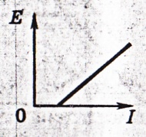

-: 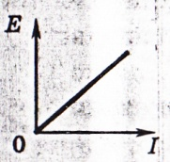

-: 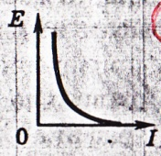

+: 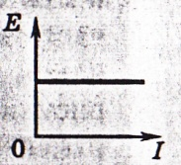

I: {{68}}фотоэффект; t=150;K=C;М=100;

Q: Отметьте правильные ответы.

S: Фотоэлемент освещают светом с определенными частотой и ин­тенсивностью. На рисунке ниже представлен график зависи­мости силы фототока в этом фотоэлементе от приложенного к нему напряжения.

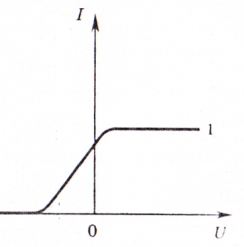

В случае увеличения частоты без изменения интенсивности падающе­го света график изменится. На каком из приведенных рисунков правильно показано изменение графика?

+: 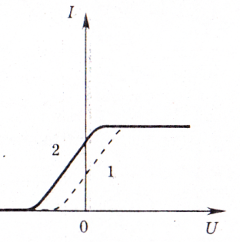

-: 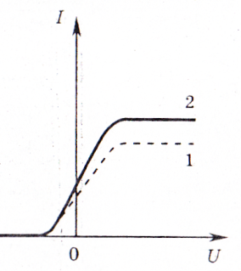

-: 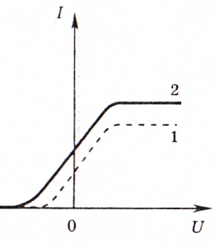

-: 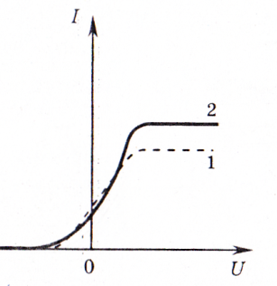

I: {{69}}фотоэффект; t=150;K=C;М=100;

Q: Отметьте правильные ответы.

S: Фотоэлемент освещают светом с определенными частотой и интенсивностью. На рисунке ниже представлен график зависимости силы фотото­ка в этом фотоэлементе от при­ложенного к нему напряжения. В случае увеличения интенсив­ности падающего света той же частоты график изменится.

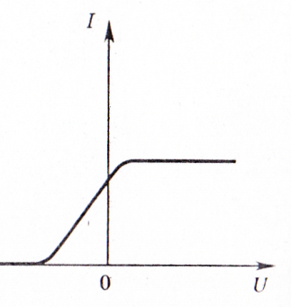

На каком из приведенных ниже рисунков правильно показано изменение графика?

-: 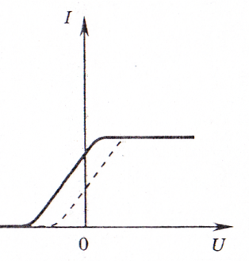

+: 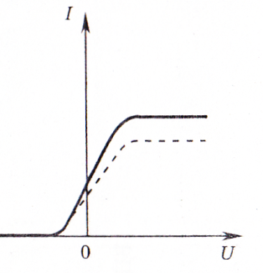

-: 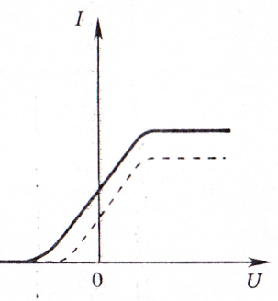

-: 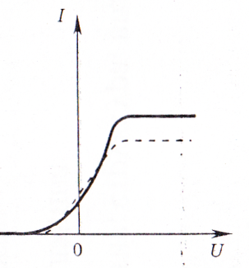

I: {{70}}фотоэффект; t=150;K=C;М=100;

Q: Отметьте правильные ответы.

S: Было проведено три эксперимента по измерению зависимости силы фото­тока от приложенного напряже­ния между фотокатодом и анодом. В этих экспериментах металличе­ская пластинка фотокатода осве­щалась монохроматическим светом одной и той же частоты, но раз­ной интенсивности (см. рисунок).

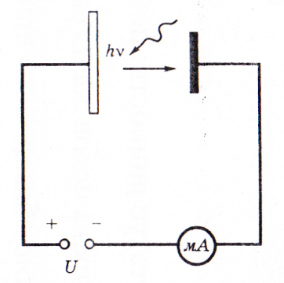

На каком из рисунков правильно отражены результаты этих экспе­риментов?

-: 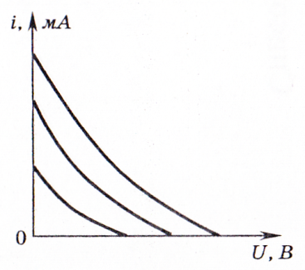

+: 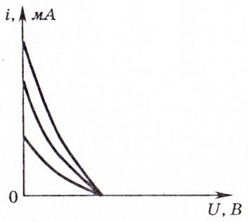

-: 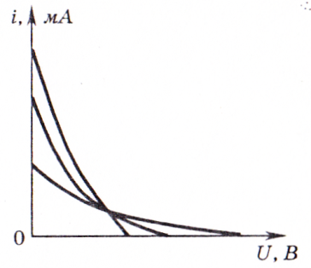

-: 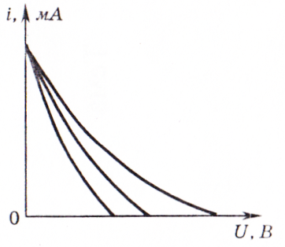

I: {{71}}фотоэффект; t=120;K=C;М=60;

Q: Отметьте правильные ответы.

S: Слой оксида кальция облучается светом и испускает электроны. На рисунке показан график изменения максимальной кинетической энергии фотоэлектронов в зависимости от частоты падающего света.

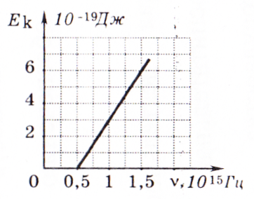

Чему равна работа выхода фотоэлектронов из оксида кальция?

-: 0,7 эВ

-: 1,4 эВ

+: 2,1 эВ

-: 2,8 эВ

I: {{72}}фотоэффект; t=90;K=C;М=30;

Q: Отметьте правильные ответы.

S: Какой график соответствует зависимости максимальной кинетической энергии Е фо­тоэлектронов от частоты *ν*  падающих на вещество фотонов при фотоэффекте (см. рисунок)?

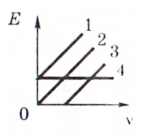

-: 1

-: 2

-: 4

+: 3

I: {{73}}фотоэффект; t=150;K=C;М=100;

Q: Отметьте правильные ответы.

S: В некоторых опытах по изучению фотоэффекта фотоэлектроны тормозятся электрическим полем. Напряжение, при котором электрическое поле останавливает и возвращает назад все фотоэлектроны, назвали задерживающим напряжением. В таблице представлены результаты одного из первых та­ких опытов при освещении одной и той же пластины.

|  |  |  |
| --- | --- | --- |
| Задерживающее напряжение *U*, В | 0,4 | 0,6 |
| Частота , Гц | 5,5 | 6,1 |

Постоянная Планка по результатам этого эксперимента равна:

-: Дж

+: Дж

-: Дж

-: Дж

I: {{74}}фотоэффект; t=120;K=C;М=60;

Q: Отметьте правильные ответы.

S: В некоторых опытах по изучению фотоэффекта фотоэлектроны тормозятся электрическим полем. Напряжение, при котором поле останавливает и возвращает назад все фотоэлектроны, назвали задерживающим напряжением. В таблице представлены результаты одного из первых та­ких опытов при освещении одной и той же пластины, в хо­де которого было получено значение  Дж.

|  |  |  |
| --- | --- | --- |
| Задерживающее напряжение *U*, В |  | 0,6 |
| Частота , Гц | 5,5 | 6,1 |

Определите опущенное в таблице первое значение задерживающего напряжения.  
+: 0,4 В

-: 0,5 В

-: 0,7 В

-: 0, 8 В

I: {{75}}фотоэффект; t=120;K=C;М=60;

Q: Отметьте правильные ответы.

S: На графике приведена зави­симость фототока от прило­женного обратного напряже­ния при освещении металли­ческой пластины (фотокатода) излучением с энергией 4 эВ.

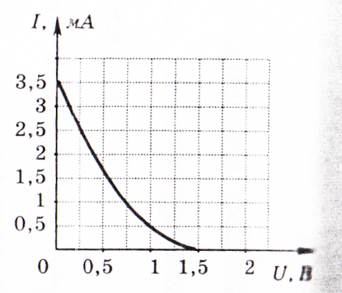

Чему равна работа выхода электронов для этого металла?

-: 1,5 эВ

+: 2,5 эВ

-: 3,5 эВ

-: 5,5 эВ

I: {{76}}фотоэффект; t=150;K=C;М=100;

Q: Отметьте правильные ответы.

S: На металлическую пластинку с работой выхода А = 2,0 эВ падает излуче­ние, имеющее три частоты различной интенсивности (см. рисунок).

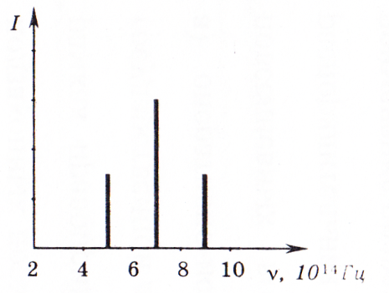

Определите максимальную кинетиче­скую энергию фотоэлектро­нов.

-: 0,06 эВ

-: 0,9 эВ

+: 1,7 эВ

-: 6,7 эВ

I: {{77}}фотоэффект; t=60;K=A;М=60;

Q: Установите соответствие:

S: Сущность физических понятий:

L1: дисперсия света

L2: фотоэффект

L3: тепловое излучение

L4:

R1: разложение света на спектральные составляющие

R2: испускание электронов под действием света

R3: электромагнитные волны

R4: образование светлых и темных участков на экране

I: {{78}}фотоэффект; t=60;K=A;М=60;

Q: Установите соответствие:

S: Сущность физических понятий:

L1: фотоэлемент

L2: фотоэффект

L3: тепловое излучение

L4:

R1: источник электрической энергии

R2: испускание электронов под действием света

R3: электромагнитные волны

R4: давление светового потока

I: {{79}}фотоэффект; t=60;К=A;М=60;

Q: Установите соответствие:

S: Сущность физических понятий:

L1: фотоэффект

L2: интерференция света

L3: тепловое излучение

L4:

R1: испускание электронов под действием света

R2: наложение когерентных волн

R3: электромагнитные волны

R4: возникновение изображения на фотопластинке

I: {{80}}фотоэффект; t=30;К=A;М=30;

Q: Дополните:

S: Фотоэффект, как и тепловое излучение, описывается ### теорией.

+: квантовой

+: квант#$#

I: {{81}}фотоэффект; t=30;К=A;М=30;

Q: Дополните:

S: Фотоэффект и тепловое излучение описываются ### теорией

+: квантовой

+: квант #$#

I: {{82}}фотоэффект; t=30;К=A;М=30;

Q: Дополните:

S: Фотоэффект приводит к выбиванию ### с поверхности вещества

+: электронов

I: {{83}}фотоэффект; t=30;К=A;М=30;

Q: Дополните:

S: В результате фотоэффекта с поверхности вещества выбиваются ###.

+: электроны

+: частицы

I: {{84}}фотоэффект; t=30;К=A;М=30;

Q: Дополните:

S: Выбивание электронов с поверхности вещества под действием света называется ###

+: фотоэффектом

+: фотоэф*ектом

I: {{85}}фотоэффект; t=30;К=A;М=30;

Q: Дополните:

S: Электроны с поверхности вещества могут выбиваться в результате ###.

+: фотоэффекта

+: фотоэф*екта

I: {{86}}фотоэффект; t=60;К=A;М=60;

Q: Установите соответствие:

S: Сущность корпускулярных явлений:

L1: фотоэффект

L2: эффект Комптона

L3: тепловое излучение

L4:

R1: испускание электронов под действием света

R2: изменение длины волны излучения при прохождении в среде

R3: электромагнитные волны

R4: появление изображения на фотопластинке

I: {{87}}фотоэффект; t=60;К=A;М=60;

Q: Установите соответствие:

S: Сущность корпускулярных явлений:

L1: поток фотонов

L2: фотоэффект

L3: тепловое излучение

L4:

R1: квантовое представление о свете

R2: испускание электронов под действием света

R3: электромагнитные волны

R4: возникновение изображения на фотопластинке

I: {{88}} Фотоэффект; t=60;K=B;M=30

Q: Отметьте правильные ответы:

S: При фотоэффекте работа выхода электрона из металла (красная граница фотоэффекта) не зависит от: А - частоты падающего света, Б - интенсивности падающего света, В - химического состава металла?

+: А, Б, В

-: Б, В

-: А, Б

-: А, В

I: {{89}} Фотоэффект; t=60;K=B;M=30

Q: Отметьте правильные ответы:

S: При фотоэффекте задерживающая разность потенциалов не зависит от: А - частоты падающего света, Б - интенсивности падающего света, В - угла падения света?

+: А, Б

-: Б, В

-: А, В

-: А, Б, В

I: {{90}} Фотоэффект; t=60;K=B;M=30

Q: Отметьте правильные ответы:

S: При фотоэффекте число электронов, выбиваемых монохроматическим светом из металла за единицу времени, не зависит от: А - частоты падающего света, Б - интенсивности падающего света, В - работы выхода электронов из металла?

+: А, В

-: А, Б, В

-: Б, В

-: А, Б

I: {{91} Фотоэффект; t=120;K=C;M=60

Q: Отметьте правильные ответы:

S: В опытах по фотоэффекту взяли пластину из металла с работой выхода 3,4∙10-19 Дж и стали освещать ее светом частоты 6∙1014 Гц. Затем частоту уменьшили в 2 раза, одновременно увеличив в 1,5 раза число фотонов, падающих на пластину за 1 с. В результате этого число фотоэлектронов, покидающих пластину за 1 с:

+: увеличилось в 1,5 раза

-: стало равным нулю

-: уменьшилось в 2 раза

-: уменьшилось более чем в 2 раза

I: {{92}} Фотоэффект; t=120;K=C;M=60

Q: Отметьте правильные ответы:

S: В опытах по фотоэффекту взяли пластину из металла с работой выхода 3,4∙10-19 Дж и стали освещать ее светом частоты 3∙1014 Гц. Затем частоту увеличили в 2 раза, оставив неизменным число фотонов, падающих на пластину за 1с. В результате этого число фотоэлектронов, покидающих пластину за 1с:

+: не изменилось

-: стало равным нулю

-: увеличилось в 2 раза

-: увеличилось менее чем в 2 раза

I: {{93}} Фотоэффект; t=120;K=C;M=60

Q: Отметьте правильные ответы:

S: В опытах по фотоэффекту взяли пластину из металла с работой выхода 3,5 эВ и стали освещать ее светом частоты 3∙1015 Гц. Затем частоту падающей на пластину световой волны увеличили в 2 раза, оставив неизменным интенсивность светового пучка. В результате этого максимальная кинетическая энергия фотоэлектронов:

+: не изменилась, так как фотоэлектронов не будет

-: увеличилась более чем в 2 раза

-: увеличилась в 2 раза

-: увеличилась менее чем в 2 раза

I: {{94}} Фотоэффект; t=60;K=B;M=30

Q: Отметьте правильные ответы:

S: Металлическую пластину освещали монохроматическим светом одинаковой интенсивности: сначала красным, потом зелёным, затем синим. В каком случае максимальная кинетическая энергии вылетающих фотоэлектронов была наибольшей?

-: при освещении красным светом

-: при освещении зелёным светом

+: при освещении синим светом

-: во всех случаях одинаковой

I: {{95}} Фотоэффект; t=60;K=B;M=30

Q: Отметьте правильные ответы:

S: Поверхность металла освещают светом, длина волны которого меньше длины волны, соответствующая красной границе фотоэффекта для данного вещества. При увеличении интенсивности света:

-: фотоэффект не будет происходить при любых интенсивности света

+: будет увеличиваться количество фотоэлектронов

-: будет увеличиваться энергия фотоэлектронов

-: будет увеличиваться как энергия, так и количество фотоэлектронов

I: {{96}} Фотоэффект; t=60;K=B;M=30

Q: Отметьте правильные ответы:

S: В опытах по исследованию фотоэффекта измеряли максимальную силу тока (сила тока насыщения) при освещении электрода ультрафиолетовым светом. Сила тока насыщения при увеличении интенсивности падающего света и неизменной его частоте будет?

+: увеличиваться

-: уменьшаться

-: оставаться неизменной

-: сначала увеличиваться, затем уменьшаться

I: {{77}} Фотоэффект; t=60;K=B;M=30

Q: Отметьте правильные ответы:

S: Интенсивность света, падающего на фотокатод, уменьшилась в 10 раз. При этом уменьшилась (-ось):

-: максимальная скорость фотоэлектронов

-: максимальная энергия фотоэлектронов

+: число фотоэлектронов

-: максимальный импульс фотоэлектронов

I: {{98}} Фотоэффект; t=60;K=B;M=30

Q: Отметьте правильные ответы:

S: От чего зависит максимальная кинетическая энергия фотоэлектронов, выбираемых из металла при фотоэффекте?

А. От частоты падающего света.

Б. От интенсивности падающего света

В. От работы выхода

Правильными являются ответы:

-: Только Б

-: А и Б

+: А и В

-: А, Б и В

I: {{99}} Фотоэффект; t=60;K=B;M=30

Q: Отметьте правильные ответы:

S: При фотоэффекте работа выхода электрона из металла зависит от:

-: частоты падающего света

-: интенсивности падающего света

+: химической природы

-: кинетической энергии вырываемых электронов

I: {{100}} Фотоэффект; t=60;K=B;M=30

Q: Отметьте правильные ответы:

S: Кинетическая энергия электронов, выбиваемых из металла при фотоэффекте, не зависит от: А – частоты падающего света, Б – интенсивности падающего света, В – площади освещаемой поверхности. Какие утверждения правильны?

-: только А

-: А и Б

-: А и В

+: Б и В

I: {{101}} Фотоэффект; t=90;K=C;M=30

Q: Отметьте правильные ответы:

S: Фотоны с энергией 2,1 эВ вызывают фотоэффект с поверхности цезия, для которого работа выхода равна 1,9 эВ. Чтобы максимальная кинетическая энергия фотоэлектронов увеличилась в 2 раза, нужно увеличить энергию фотонов (в эВ) на:

-: 0,1

-: 0,2

-: 0,3

+: 0,4

I: {{102}} Фотоэффект; t=90;K=C;M=30

Q: Отметьте правильные ответы:

S: Работа выхода для материала пластины равна 2 эВ. Пластина освещается монохроматическим светом. Какова энергия фотонов падающего света, если максимальная кинетическая энергия (в эВ) фотоэлектронов равна 1,5 эВ?

-: 0,5

-: 1,5

-: 2

-: 3,5

I: {{103}} Фотоэффект; t=90;K=C;M=30;

Q: Отметьте правильные ответы:

S: При изучении фотоэффекта поверхность метала освещают светом с известной частотой, превышающей красную границу фотоэффекта, и измеряют энергию вылетающих электронов. Насколько увеличится максимальная кинетическая энергия (в Дж) фотоэлектронов при увеличении частоты света на 5·10Гц?

-: 1,6·10

-: 2·10

+: 3,3·10

-: 6,6·10

I: {{104}} Фотоэффект; t=120; K=C;M=60

Q: Отметьте правильные ответы:

S: При изучении фотоэффекта поверхность металла освещают светом с известной частотой, превышающей красную границу фотоэффекта, и измеряют энергию вылетающих электронов. На сколько увеличили частоту (в Гц) света, если максимальная кинетическая энергия фотоэлектронов возросла на 3,310-19 Дж?

-: 2 ·1014

-: 4·1014

+: 5·1014

-: 6,6·1014

I: {{105}} Фотоэффект; t=90;K=C;M=30

Q: Отметьте правильные ответы:

S: Работа выхода электрона с поверхности цезия равна  2 эВ. На катод падает зеленый свет с длинной волны *λ* = 500 нм. При этом максимальная скорость (в м/с) вылета электронов из цезия  равна:

-: 2·105

+: 4·105

-: 6·105

-: 8·105

I: {{106}} Фотоэффект; t=120;K=C;M=60

Q: Отметьте правильные варианты.

S: При облучении некоторого металла светом с длинной волны *λ* = 400 нм вырываются фотоэлектроны, максимальная скорость которых равна 6·105 м/с. Определите работу выхода (в Дж) электрона.

-: 2,8 · 10-19

+: 3,3 ·10-19

-: 4,2 ·10-19

-: 8,3 · 10-19

I: {{107}} Фотоэффект; t=120;K=C;M=60:

Q: Отметьте правильные ответы:

S: При освещении металла светом длиной волны = 600 нм максимальная кинетическая энергия выбитых из него фотоэлектронов в 4 раза меньше энергии падающего света. Какой длине волны (в нм) соответствует красная граница фотоэффекта  этого металла?

-: 400

-: 450

+: 800

-: 2400

I: {{108}} Фотоэффект; t=120;K=C;M=60

Q: Отметьте правильные ответы:

S: Красная граница фотоэффекта для лития определяется длиной волны 540 нм. Максимальная скорость вылета электронов равна 106 м/с. Частота света (в Гц), которым освещается катод, равна:

-: 1,32⋅1015

-: 1,67⋅1014

+: 1,24⋅1015

-: 1,31⋅1014

I: {{109}} Фотоэффект; t=120;K=C;M=60

Q: Отметьте правильные варианты.

S: При облучении некоторого металла светом с длиной волны 400 нм вырываются фотоэлектроны, максимальная скорость которых равна 6·105 м/с. Определите работу

(в Дж) выхода электрона.

-: 2,8 · 10-19

-: 3,3 ·10-19

+: 4,2 ·10-19

-: 8,3 · 10-19

I: {{110}} Фотоэффект; t=90;К=B;М=60;

Q: Отметьте правильные ответы:

S: В опытах по внешнему фотоэффекту изучалась зависимость энергии фотоэлектронов от частоты падающего света. Для некоторого материала фотокатода на рисунке исследования зависимость представлена линией ***b*.**

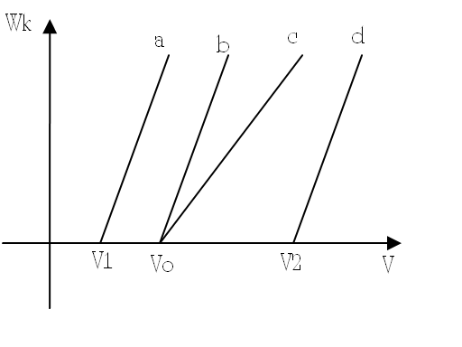

При замене материала фотокатода на материал с **меньшей работой выхода** зависимость будет соответствовать прямой:

-: **d**, параллельной лини **b**

-: **c**, имеющей меньший угол наклона, чем линия **b**

-: **b**, т.е. останется той же самой

+: **а**, параллельной линии **b**

I: {{111}} Фотоэффект; t=120;К=B;М=100;

Q: Отметьте правильные ответы:

S: На рисунке приведены две вольтамперные характеристики вакуумного фотоэлемента.

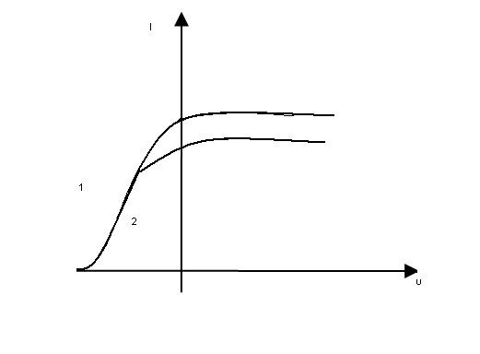

Если *Е* – освещенность фотоэлемента, а *λ* – длина волны падающего на него света, то:

+: $λ_{1}$ = $λ_{2}$, $E_{1}$ > $E_{2}$

-: $λ_{1}$ = $λ_{2}$, $E_{1}$ < $E_{2}$

-: $λ_{1}$ > $λ_{2}$, $E_{1}=E_{2}$

-: $λ_{1}<λ_{2}$, $E_{1}=E_{2}$

**V3: Фотоны**

.

I: {{1}}фотоны; t=90;К=C;М=30;

Q: Отметьте правильные ответы.

S: Определить энергию фотона, которому соответствует длина волны 380 нм.

-: 1,6 эВ

-: 6,4 эВ

+: 3,2 эВ

-: 0,8 эВ

I: {{2}}фотоны; t=90;К=C;М=30;

Q: Отметьте правильные ответы.

S: Определить массу фотона, которому соответствует длина волны 380 нм.

-: 2,9×10 кг

+: 5,8×10 кг

-: 1,5×10 кг

-: 8,1×10 кг

I: {{3}}фотоны; t=90;К=C;М=30;

Q: Отметьте правильные ответы.

S: Определить импульс фотона, которому соответствует длина волны 380 нм.

-: 3,5×10 кг м/с

-: 7,0×10 кг м/с

-: 0,8×10 кг м/с

+: 1,74×10 кг м/с

I: {{4}}фотоны; t=90;К=C;М=30;

Q: Отметьте правильные ответы.

S: Определить длину волны фотона, импульс которого равен импульсу электрона, обладающего скоростью  км/с.

-: 4,2 нм

-: 2,1 нм

-: 14,6 нм

+: 7,3 нм

I: {{5}}фотоны; t=90;К=C;М=30;

Q: Отметьте правильные ответы.

S: Определить длину волны фотона с энергией 1 МэВ.

+: 1,24 пм

-: 4,84 пм

-: 0,62 пм

-: 1,21 пм

I: {{5}}фотоны; t=30;К=A;М=30;

Q: Отметьте правильные ответы.

S: Фотон – это:

+: световая частица

-: мельчайшая частица вещества

-: фоточувствительная пластинка

-: фотоэлемент

I: {{6}}фотоны; t=150;К=C;М=100;

Q: Отметьте правильные ответы.

S: На рисунке показаны направления падающего фотона (), рассеянного фотона () и электрона отдачи (). Угол рассеяния равен 90, направление движения электрона отдачи составляет с направлением падающего фотона 30.

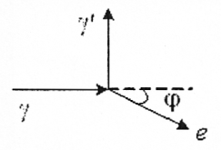

Если импульс электрона отдачи по модулю равен , то импульс рассеянного фотона равен:

-: 

+: 

-: 

-: 

I: {{7}}фотоны; t=30;K=B;М=30;

Q: Отметьте правильные ответы.

S: Свет с частотой Гц состоит из фотонов с электри­ческим зарядом, равным:

+: 0 Кл

-: Кл

-: Кл

-: Кл

I: {{8}}фотоны; t=120;К=C;М=60;

Q: Отметьте правильные ответы.

S: Атом испустил фотон с энергией Дж. Каково из­менение импульса атома?

-: 0 кгм/с

-: кгм/с

-: кгм/с

+: кгм/с

I: {{9}}фотоны; t=60;К=B;М=30;

Q: Отметьте правильные ответы.

S: Энергия фотона, соответствующая электромагнитной волне длиной *,* пропорциональна:

-: 

+: 

-: 

-: 

I: {{10}}фотоны; t=90;К=C;М=30;

Q: Отметьте правильные ответы.

S: Какова энергия фотона, соответствующего длине световой волны 6 мкм?

-: Дж

-: Дж

+: Дж

-: Дж

I: {{11}}фотоны; t=90;К=C;М=30;

Q: Отметьте правильные ответы.

S: Частота красного света примерно в 2 раза меньше частоты фиолетового света. Энергия фотона красного света по отношению к энергии фотона фиолетового света

-: больше в 4 раза

-: больше в 2 раза

-: меньше в 4 раза

+: меньше в 2 раза

I: {{12}фотоны; t=120;К=C;М=60;

Q: Отметьте правильные ответы.

S: Длина волны рентгеновского излучения равна м. Во сколько раз энергия одного фотона этого излучения превосходит энергию фотона видимого света длиной вол­ны м?

-: 25

-: 40

-: 2500

+: 4000

I: {{13}}фотоны; t=60;К=B;М=30;

Q: Отметьте правильные ответы.

S: В каком из перечисленных ниже излучений энергия фо­тонов имеет наименьшее значение?

-: рентгеновское излучении

-: ультрафиолетовое излучение

-: видимый свет

+: инфракрасное излучение

I: {{14}фотоны; t=90;К=C;М=30;

Q: Отметьте правильные ответы.

S: Модуль импульса фотона в первом пучке света в 2 раза больше, чем во втором пучке. Отношение частоты света первого пучка к частоте второго равно:

-: 1

+: 2

-: 

-: 

I: {{15}фотоны; t=120;К=C;М=60;

Q: Отметьте правильные ответы.

S: Модуль импульса фотона в первом пучке света в 2 раза больше, чем во втором пучке. Отношение периода колебаний напряженности электрического поля в первом пучке света к периоду колебаний этого поля во втором пучке равно:

-: 1

-: 2

-: 

+: 

I: {{16}фотоны; t=120;К=C;М=60;

Q: Отметьте правильные ответы.

S: Модуль импульса фотона в первом пучке света в 2 раза больше модуля импульса фотона во втором пучке. Отношение длины волны в первом пучке света к длине волны во втором пучке равно:

-:1

-:2

-:

+:

I: {{17}}фотоны; t=120;К=C;М=60;

Q: Отметьте правильные ответы.

S: Частота красного света в 2 раза меньше частоты фиолетового света. Импульс фотона красного света по отношению к импульсу фотона фиолетового света:

-: больше в 4 раза

-: меньше в 4 раза

-: больше в 2 раза

+: меньше в 2 раза

I: {{18}}фотоны; t=120;К=C;М=60;

Q: Отметьте правильные ответы.

S: Отношение импульсов двух фотонов  Отношение длин волн  этих фотонов равно:

+: 1/2

-: 2

-: 1/4

-: 4

I: {{19}}фотоны; t=60;К=B;М=30;

Q: Отметьте правильные ответы.

S: Импульс фотона имеет наименьшее значение в диапазоне частот:

-: рентгеновского излучения

-: видимого излучения

-: ультрафиолетового излучения

+: инфракрасного излучения

I: {{20}}фотоны; t=120;К=C;М=60;

Q: Отметьте правильные ответы.

S: Два источника света излучают волны, длины которых м и м.

Чему равно отношение импульсов  фотонов, излучаемых первым и вторым источниками?

-: 1/4

+: 2

-: 1/2

-: 4

I: {{21}}фотоны; t=120;К=C;М=60;

Q: Отметьте правильные ответы.

S: Один лазер излучает монохроматический свет с длиной волны  нм, другой – с длиной волны нм. Отношение импульсов  фотонов, излучаемых лазерами, равно:

+: 7/3

-: 3/7

-: 

-: 

I: {{22}}фотоны; t=120;К=C;М=60;

Q: Отметьте правильные ответы.

S: Покоящийся атом поглотил фотон с энергией Дж. При этом импульс атома:

-: не изменился

-: стал равным кгм/с

+: стал равным кгм/с

-: стал равным кгм/с

I: {{23}}фотоны; t=120;К=C;М=60;

Q: Отметьте правильные ответы.

S: Чему равен импульс, полученный атомом при поглощении фотона из светового пучка частотой Гц?

-: кгм/с

+: кгм/с

-: кгм/с

-: кгм/с

I: {{24}}фотоны; t=60;К=A;М=60;

Q: Установите соответствие:

S: Сущность корпускулярных явлений:

L1: фотон

L2: фотоэффект

L3: тепловое излучение

L4:

R1: световая частица

R2: испускание электронов под действием света

R3: электромагнитные волны

R4: излучение тепла конвекцией

I: {{25}}фотоны; t=60;К=A;М=60;

Q: Установите соответствие:

S: Сущность корпускулярных явлений:

L1: тепловое излучение

L2: фотон

L3: световое давление

L4:

R1: электромагнитные волны

R2: световая частица

R3: корпускулярное силовое воздействие

R4: испускание электронов под действием света

I: {{26}}фотоны; t=60;К=A;М=60;

Q: Установите соответствие:

S: Сущность корпускулярных явлений:

L1: фотон

L2: фотоэффект

L3: тепловое излучение

L4:

R1: световая частица

R2: испускание электронов под действием света

R3: электромагнитные волны

R4: теплопередача

I: {{27}}фотоны; t=60;К=A;М=60;

Q: Установите соответствие:

S: Сущность физических понятий:

L1: фотоэффект

L2: фотон

L3: тепловое излучение

L4:

R1: испускание электронов под действием света

R2: световая частица

R3: электромагнитные волны

R4: теплообмен

I: {{28}}фотоны; t=30;К=A;М=30;

Q: Дополните:

S: Свет может быть представлен совокупностью ###.

+: фотонов

+: ф*тонов

+: Фотонов

I: {{29}}фотоны; t=30;К=A;М=30;

Q: Дополните:

S: Фотон – это ### частица света.

+: квантовая

+: квант#$#

I: {{30}}фотоны; t=30;К=A;М=30;

Q: Дополните:

S: В квантовой теории световой частицей является ###.

+: фотон

+: Фотон

+: ф*тон

+: Ф*тон

I: {{31}}фотоны; t=30;К=A;М=30;

Q: Дополните:

S: Фотоэффект описывается с помощью квантовой частицы – ###.

+: фотона

+: фотон

+: ф*то#$#

I: {{32}}фотоны; t=30;К=A;М=30;

Q: Дополните:

S: Тепловое излучение описывается с помощью квантовой частицы – ###.

+: фотона

+: фотон

+: ф*то#$#

**V2: Эффект Комптона. Световое давление**

**V3: Эффект Комптона**

I: {{1}}эффект Комптона; t=120;К=C;М=60;

Q: Отметьте правильные ответы.

S: Фотон с энергией 0,4 МэВ рассеялся под углом 90 на свободном электроне. Определить энергию рассеянного фотона.

-: 0,112 МэВ

+: 0,224 МэВ

-: 0,448 МэВ

-: 0,896 МэВ

I: {{2}}эффект Комптона; t=120;К=C;М=60;

Q: Отметьте правильные ответы.

S: Фотон с энергией 0,4 МэВ рассеялся под углом 90 на свободном электроне. Определить кинетическую энергию электрона отдачи.

-: 0,352 МэВ

-: 0,704 МэВ

+: 0,176 МэВ

-: 0,88 МэВ

I: {{3}}эффект Комптона; t=120;К=C;М=60;

Q: Отметьте правильные ответы.

S: Определить максимальное изменение длины волны при комптоновском рассеянии фотонов на свободных электронах.

-: 2,42 пм

+: 4,84 пм

-: 9,68 нм

-: 1,21 пм

I: {{4}}эффект Комптона; t=120;К=C;М=60;

Q: Отметьте правильные ответы.

S: Определить максимальное изменение длины волны при комптоновском рассеянии фотонов на свободных протонах.

-: 0

-: 5,35 фм

+: 2,64 фм

-: 1,32 фм

I: {{5}}эффект Комптона; t=120;К=C;М=60;

Q: Отметьте правильные ответы.

S: Определить угол рассеяния фотона, испытавшего соударение со свободным электроном, если изменение длины волны равно 3,62 пм.

-: 45 или 135

-: 0 или 90

-: 90 или 180

+: 90 или 180

I: {{6}}эффект Комптона; t=30;К=A;М=30;

Q: Отметьте правильные ответы.

S: Эффект Комптона – это:

+: изменение длины волны излучения

-: фотоэффект

-: тепловое излучение

-: конвекция

I: {{7}}эффект Комптона; t=120;К=C;М=60;

Q: Отметьте правильные ответы.

# S: Рентгеновское излучение длиной волны 55,8 пм рассеивается плиткой графита («комптон-эффект»). Определить длину волны света, рассеянного под углом 60° к направлению падающего пучка света.

# -: 33 пм

# +: 57 пм

# -: 77 пм

# -: 100 пм

I: {{8}}эффект Комптона; t=120;К=C;М=60;

Q: Отметьте правильные ответы.

# S: Определить максимальное изменение длины волны при комптоновском рассеянии

# на свободных электронах.

# -: 9,68 пм

# +: 4,84 пм

# -: 1,21 пм

# -: 2,42 пм

I: {{9}}эффект Комптона; t=120;К=C;М=60;

Q: Отметьте правильные ответы.

# S: Определить максимальное изменение длины волны при комптоновском рассеянии

# на свободных протонах.

# +: 2,64 пм

**-:** 0,66 пм

# -: 5,28 пм

# -: 1,32 пм

I: {{10}}эффект Комптона; t=120;К=C;М=60;

Q: Отметьте правильные ответы.

# S: Фотон с энергией = 0,4 МэВ рассеялся под углом 90° на свободном электроне. Определить энергию рассеянного фотона.

# -: 0,980 МэВ

# -: 0,448 МэВ

# +: 0,224 МэВ

# -: 0,112 МэВ

I: {{11}}эффект Комптона; t=120;К=C;М=60;

Q: Отметьте правильные ответы.

# S: Фотон с энергией = 0,4 МэВ рассеялся под углом 90° на свободном электроне. Определить кинетическую энергию электрона отдачи.

# -: 0,352 МэВ

# +: 0,176 МэВ

# -: 0,044 МэВ

# -: 0,088 МэВ

I: {{12}}эффект Комптона; t=120;К=C;М=60;

Q: Отметьте правильные ответы.

# S: Определить импульс электрона отдачи при эффекте Комптона, если фотон с энергией, равной энергии покоя электрона, был рассеян на угол 180°.

# -: 7,210 кгм/с

# -: 0,910 кгм/с

# -: 1,810 кгм/с

# +: 3,610 кгм/с

I: {{13}}эффект Комптона; t=120;К=C;М=60;

Q: Отметьте правильные ответы.

# S: Какая доля энергии фотона при эффекте Комптона приходится на электрон отдачи, если фотон претерпел рассеяние на угол 180°? Энергия фотона до рассеяния была равна 0,255 МэВ.

# +: 0,5

# -: 0,2

# -: 0,1

# -: 0,9

I: {{14}}эффект Комптона; t=150;К=C;М=100;

Q: Отметьте правильные ответы.

# S: Фотон с энергией = 0,25 МэВ рассеялся на свободном электроне. Энергия рассеянного фотона равна 0,2 МэВ. Определить угол рассеяния.

# -: 3040 или 23920

# -: 4040 или 24920

# -: 5040 или 25920

# +: 6040 или 22920

I: {{15}}эффект Комптона; t=120;К=C;М=60;

Q: Отметьте правильные ответы.

# S: Угол рассеяния фотона равен 90°. Угол отдачи электрона равен 30°. Определить энергию падающего фотона.

# -: 0,15 МэВ

# +: 0,37 МэВ

# -: 0,55 МэВ

# -: 0,75 МэВ

I: {{16}}эффект Комптона; t=120;К=C;М=60;

Q: Отметьте правильные ответы.

# S: Фотон (1 пм) рассеялся на свободном электроне под углом 90° Какую долю своей энергии фотон передал электрону?

# +: 0,7

# -: 0,2

# -: 0,4

# -: 0,9

I: {{17}}эффект Комптона; t=120;К=C;М=60;

Q: Отметьте правильные ответы.

# S: Длина волны фотона равна комптоновской длине электрона (= 2,436 пм). Определить энергию фотона.

# -: 0,144 МэВ

# -: 0,757 МэВ

# +: 0,511 МэВ

# -: 0,232 МэВ

I: {{17}}эффект Комптона; t=120;К=C;М=60;

Q: Отметьте правильные ответы.

# S: Длина волны фотона равна комптоновской длине электрона (= 2,436 пм). Определить импульс фотона.

# -: 1,410 кгм/с

# -: 5,410 кгм/с

# +: 2,710 кгм/с

# -: 0,710 кгм/с

I: {{18}}эффект Комптона; t=150;К=C;М=100;

Q: Отметьте правильные ответы.

# S: Энергия падающего фотона равна энергии покоя электрона. Определить долю энергии падающего фотона, которую сохранит рассеянный фотон, и долю этой энергии, полученную электроном отдачи, если угол рассеяния равен 90°.

# +: 0,5 и 0,5

# -: 0,1 и 0,9

# -: 0,3 и 0, 7

# -: 0,2 и 0,8

I: {{19}}эффект Комптона; t=150;К=C;М=100;

Q: Отметьте правильные ответы.

# S: Энергия падающего фотона равна энергии покоя электрона. Определить долю энергии падающего фотона, которую сохранит рассеянный фотон, и долю этой энергии, полученную электроном отдачи, если угол рассеяния равен 60°.

# -: 0,2 и 0,8

# -: 0,4 и 0,4

# +: 0,67 и 0,33

# -: 0,55 и 0,45

I: {{20}}эффект Комптона; t=150;К=C;М=100;

Q: Отметьте правильные ответы.

S: Энергия  падающего фотона равна энергии покоя электрона. Определить долю энергии падающего фотона, которую сохранит рассеянный фотон, и долю этой энергии, полученную электроном отдачи, если угол рассеяния равен 180°.

+: 0,33 и 0,67

-: 0,22 и 0,78

-: 0,44 и 0,56

-: 0,11 и 0,89

I: {{21}}эффект Комптона; t=30;К=A;М=30;

Q: Отметьте правильные ответы.

S: Эффект Комптона – это:

-: выбивание электронов с поверхности вещества под действием света

+: появление в рассеянном излучении составляющих с длинами волн, большими длины волны падающего излучения

-: внутренний фотоэффект

-: внешний фотоэффект

I: {{22}}эффект Комптона; t=30;К=A;М=30;

Q: Отметьте правильные ответы.

S: В результате эффекта Комптона:

+: в рассеянном излучении появляются составляющие с длинами волн, большими длины волны падающего излучения

-: с поверхности вещества выбиваются электроны

-: возникает односторонняя проводимость вещества

-: происходит цепная реакция деления тяжелых ядер

I: {{23}}эффект Комптона; t=30;К=A;М=30;

Q: Отметьте правильные ответы.

S: Эффект Комптона обусловлен:

-: оптической неоднородностью среды

-: дисперсией света

-: преломлением света на границе раздела сред

+: взаимодействием рентгеновского излучения с рассеивающим веществом

I: {{24}}эффект Комптона; t=30;К=A;М=30;

Q: Отметьте правильные ответы.

S: Эффект Комптона приводит к:

+: появлению в рассеянном излучении составляющих с длинами волн, большими длины волны падающего излучения

-: делению тяжелых ядер

-: синтезу легких ядер

-: огибанию волнами препятствий

I: {{25}}эффект Комптона; t=30;К=A;М=30;

Q: Отметьте правильные ответы.

S: Эффект Комптона вызывает:

-: огибание волнами препятствий

-: синтез легких ядер

-: деление тяжелых ядер

+: появление в рассеянном излучении составляющих с длинами волн, большими длины волны падающего излучения

I: {{26}}эффект Комптона; t=60;К=A;М=60;

Q: Установите соответствие:

S: Сущность физических явлений:

L1: эффект Комптона

L2: поглощение света

L3: рассеяние света

L4:

R1: появление в рассеянном излучении составляющих с длинами волн, большими длины волны падающего излучения

R2: уменьшение интенсивности света

R3: изменение направления света

R4: изменение интенсивности светового потока

I: {{27}}эффект Комптона; t=60;К=A;М=60;

Q: Установите соответствие:

S: Сущность физических явлений:

L1: поглощение света

L2: рассеяние света

L3: эффект Комптона

L4:

R1: уменьшение интенсивности света

R2: изменение направления света

R3: появление в рассеянном излучении составляющих с длинами волн, большими длины волны падающего излучения

R4: усиление светового потока

I: {{28}}эффект Комптона; t=30;К=A;М=30;

Q: Дополните:

S: Эффект Комптона и фотоэффект объясняются ### теорией.

+: квантовой

+: квант#$#

I: {{29}}эффект Комптона; t=30;К=A;М=30;

Q: Дополните:

S: Эффект Комптона объясняется с помощью понятия ###.

+: квант

+: квант#$#

I: {{30}}эффект Комптона; t=30;К=A;М=30;

Q: Дополните:

S: Только ### теория смогла объяснить эффект Комптона.

+: квантовая

+: квант#$#

I: {{31}}эффект Комптона; t=30;К=A;М=30;

Q: Дополните:

S: Эффект Комптона, тепловое излучение – явления, объясненные на основе ### теории.

+: квантовой

+: квант#$#

I: {{32}}эффект Комптона; t=30;К=A;М=30;

Q: Дополните:

S: Эффект Комптона – это изменение ### волны рентгеновского излучения при прохождении в веществе.

+: длины

+: длин#$#

**V3: Световое давление**

I: {{1}}световое давление; t=90;К=C;М=30;

Q: Отметьте правильные ответы.

S: Если зачерненную пластинку, на которую падает свет, заменить на зеркальную той же площади, то световое давление:

-: уменьшится в 2 раза

-: увеличится в 3 раза

+: увеличится в 2 раза

-: останется неизменным

I: {{2}}световое давление; t=120;К=C;М=60;

Q: Отметьте правильные ответы.

# S: Определить давление солнечного излучения на зачерненную пластинку, расположенную перпендикулярно солнечным лучам и находящуюся вне земной атмосферы на среднем расстоянии от Земли до Солнца.

# +: 4,6 мкПа

# -: 2,3 мкПа

# -: 1,4 мкПа

# -: 9,2 мкПа

I: {{3}}световое давление; t=120;К=C;М=60;

Q: Отметьте правильные ответы.

# S: Определить поверхностную плотность потока энергии излучения, падающего на зеркальную поверхность, если световое давление при перпендикулярном падении лучей равно 10 мкПа.

# +: 1,5 кВт/м

# -: 3,0 кВт/м

# -: 6,0 кВт/м

# -: 0,75 кВт/м

I: {{4}}световое давление; t=120;К=C;М=60;

Q: Отметьте правильные ответы.

# S: Поток энергии , излучаемый электрической лампой, равен 600 Вт. На расстоянии 1 м от лампы перпендикулярно падающим лучам расположено круглое плоское зеркальце диаметром 2 см. Принимая, что излучение лампы одинаково во всех направлениях и что зеркальце полностью отражает падающий на него свет, определить силу светового давления на зеркальце.

# -: 1,5 нН

# -: 0,7 нН

# +: 0,1 нН

# -: 0,3 нН

I: {{5}}световое давление; t=120;К=C;М=60;

Q: Отметьте правильные ответы.

# S: На зеркальце с идеально отражающей поверхностью площадью 1,5 см2 падает нормально свет от электрической дуги. Определить импульс, полученный зеркальцем, если поверхностная плотность потока излучения, падающего на зеркальце, равна 0,1 МВт/м2. Продолжительность облучения 1 с.

# -: 210кгм/с

# +: 110кгм/с

# -: 310кгм/с

# -: 410кгм/с

I: {{6}}световое давление; t=90;К=C;М=30;

Q: Отметьте правильные ответы.

# S: Определить энергию фотона, которому соответствует длина волны 380 нм (фиолетовая граница видимого спектра).

# -: 1,33 эВ

# -: 5,11 эВ

# -: 2,37 эВ

# +: 3,27 эВ

I: {{7}}световое давление; t=90;К=C;М=30;

Q: Отметьте правильные ответы.

# S: Определить массу фотона, которому соответствует длина волны 380 нм (фиолетовая граница видимого спектра).

# -: 2,910кг

# +: 5,810кг

# -: 1,310кг

# -: 7,410кг

I: {{8}}световое давление; t=90;К=C;М=30;

Q: Отметьте правильные ответы.

# S: Определить импульс фотона, которому соответствует длина волны 380 нм (фиолетовая граница видимого спектра).

# +: 1,7410кгм/с

# -: 3,4810кгм/с

# -: 0,8710кгм/с

# -: 6,9610кгм/с

I: {{9}}световое давление; t=90;К=C;М=30;

Q: Отметьте правильные ответы.

# S: Определить длину волны фотона с энергией =1 МэВ.

# -: 0,72 пм

# -: 3,60 пм

# +: 1,24 пм

# -: 2,48 пм

I: {{10}}световое давление; t=90;К=C;М=30;

Q: Отметьте правильные ответы.

# S: Определить массу фотона с энергией =1 МэВ.

# -: 7,210кг

# -: 0,910кг

# -: 3,610кг

# +: 1,810кг

I: {{11}}световое давление; t=90;К=C;М=30;

Q: Отметьте правильные ответы.

# S: Определить массу фотона с энергией =1 МэВ.

# +: 1,810кг

# -: 0,910кг

# -: 3,610кг

# -: 4,810кг

I: {{12}}световое давление; t=90;К=C;М=30;

Q: Отметьте правильные ответы.

# S: Определить импульс фотона с энергией =1 МэВ.

# -: 2,610кгм/с

# -: 15,310кгм/с

# +: 0,310кгм/с

# -: 5,310кгм/с

I: {{13}}световое давление; t=90;К=C;М=30;

Q: Отметьте правильные ответы.

# S: Определить длину волны фотона, импульс которого равен импульсу электрона, обладающего скоростью 10 Мм/с.

# -: 55 пм

# +: 73 пм

# -: 15 пм

# -: 97 пм

I: {{14}}световое давление; t=90;К=C;М=30;

Q: Отметьте правильные ответы.

# S: Определить длину волны фотона, масса которого равна массе покоя электрона.

# +: 2,42 пм

# -: 1,21 пм

# -: 4,84 пм

# -: 3,43 пм

I: {{15}}световое давление; t=90;К=C;М=30;

Q: Отметьте правильные ответы.

# S: Определить длину волны фотона, масса которого равна массе покоя протона.

# -: 0,66 пм

# -: 0,33 пм

# -: 2,64 пм

# +: 1,32 пм

I: {{16}}световое давление; t=120;К=C;М=60;

Q: Отметьте правильные ответы.

# S: Давление монохроматического света ( = 600 нм) на черную поверхность, расположенную перпендикулярно падающим лучам, равно 0,1 мкПа. Определить число фотонов, падающих за 1 секунду на поверхность площадью 1 см2.

# +: 910

-: 1810

-: 410

-: 3610

I: {{17}}световое давление; t=150;К=C;М=100;

Q: Отметьте правильные ответы.

# S: Монохроматическое излучение с длиной волны 500 нм падает нормально на плоскую зеркальную поверхность и давит на нее с силой 10 нН. Определить число фотонов, ежесекундно падающих на эту поверхность.

# -: 1,2210

# -: 5,9010

# +: 3,7710

# -: 9,5510

I: {{18}}световое давление; t=150;К=C;М=100;

Q: Отметьте правильные ответы.

# S: Параллельный пучок монохроматического света ( = 662 нм) падает на зачерненную поверхность и производит на нее давление 0,3 мкПа. Определить концентрацию фотонов в световом пучке.

# -:210 м

# +:110 м

# -:410 м

# -:310 м

I: {{19}}световое давление; t=30;К=A;М=30;

Q: Дополните:

S: Световое давление объясняется ### теорией.

+: квантовой

+: квант#$#

I: {{20}}световое давление; t=30;К=A;М=30;

Q: Дополните:

S: Световое давление и эффект Комптона нашли объяснение в ### теории.

+: квантовой

+: квант#$#

I: {{21}}световое давление; t=30;К=A;М=30;

Q: Дополните:

S: Световое давление проявляется в ### воздействии на объекты.

+: силовом

+: сил#$#

I: {{224}}световое давление; t=30;К=A;М=30;

Q: Дополните:

S: Световое давление приводит к силовому ### воздействию на объекты.

+: воздействию

+: действию

+: действ#$#

I: {{23}}световое давление; t=30;К=A;М=30;

Q: Дополните:

S: Квантовая теория объясняет, в частности, световое ### на объекты.

+: давление

+: давлен#$#